PROTOTIPO DE SERVICIO AGREGADO EN LAS APLICACIONES BANCARIAS QUE BRINDEN UNA GUÍA PARA EL AHORRO

JAVIER MAURICIO LLANOS ATOY

LEONARDO DAGUA GRAJALES

SERGIO ANDRÉS SALCEDO BARONA

CORPORACIÓN UNIVERSITARIA CENTRO SUPERIOR

FACULTAD DE INGENIERIA

PROGRAMA DE TECNOLOGÍA EN DESARROLLO DE SOFTWARE

SANTIAGO DE CALI

2023

Contenido

0. INTRODUCCIÓN 3

ANTECEDENTES DEL PROBLEMA 6

1. PLANTEAMIENTO DEL PROBLEMA 7

1.1 APROXIMACION DEL PROBLEMA 8

1.2 DELIMITACIONES DEL PROBLEMA 8

1.3 ANTECEDENTES DE INVESTIGACION 9

1.4 FORMULACION DEL PROBLEMA 10

1.5 SISTEMATIZACION DEL PROBLEMA 10

2. OBJETIVOS 12

2.1 OBJETIVO GENERAL 12

2.2 OBJETIVOS ESPECIFICOS 13

3.JUSTIFICACION 13

3.1 JUSTIFICACION SOCIAL 14

3.2 JUSTIFICACION ACADEMICA 15

3.3 JUSTIFICACION PERSONAL 16

4.MARCO REFERENCIAL 17

4.1 MARCO TEÓRICO 19

4.2 MARCO CONCEPTUAL 20

4.3 MARCO CONTEXTUAL 27

5. DISEÑO METODOLÓGICO 31

5.1 METODOLOGÍA DE LA INVESTIGACIÓN 32

5.1.2 MUESTRA 34

CONCLUSION 36

RECOMENDACIONES 37

BENEFICIO SOCIAL 38

BIBLIOGRAFÍA 40

# INTRODUCCIÓN

En un mundo donde la tecnología avanza a pasos agigantados, nos encontramos inmersos en un torbellino de innovaciones que, aunque aparentemente nos hacen la vida más fácil, también nos conducen por caminos de distracción y consumo desmedido.

En el ámbito doméstico, por ejemplo, los electrodomésticos inteligentes se han convertido en una tendencia imparable. Desde neveras que te avisan cuando falta leche hasta cafeteras que se encienden con solo un comando de voz, la tecnología invade nuestros hogares prometiendo simplificar nuestras tareas diarias. Sin embargo, ¿cuánto tiempo realmente nos ahorran estas comodidades? ¿No sería más productivo dedicar ese tiempo a actividades que fomenten nuestras relaciones personales o nuestro bienestar emocional?

En el ámbito laboral, la automatización amenaza con reemplazar a numerosos puestos de trabajo. Mientras que la inteligencia artificial y los robots se hacen cargo de tareas repetitivas y mecánicas, muchos temen quedar obsoletos en un mercado laboral cada vez más dominado por la tecnología. Aunque se nos promete un futuro de mayor eficiencia y productividad, ¿qué sucede con aquellos que quedan marginados por este avance?

En el ámbito social, las redes sociales y las aplicaciones de mensajería instantánea nos mantienen constantemente conectados, pero ¿a qué costo? ¿No estamos sacrificando nuestra privacidad y nuestra capacidad de atención en aras de la inmediatez y la gratificación instantánea? Pasamos horas desplazándonos por feeds interminables, consumiendo contenido efímero que apenas deja una huella en nuestras vidas.

En un mundo cada vez más interconectado y digitalizado, la tecnología juega un papel fundamental en prácticamente todos los aspectos de nuestra vida. Desde la forma en que nos comunicamos hasta cómo manejamos nuestras finanzas, la tecnología ha transformado la manera en que interactuamos con el mundo que nos rodea. En este contexto, surge la necesidad de explorar cómo la innovación tecnológica puede ser aprovechada para abordar desafíos sociales y mejorar la calidad de vida de las personas.

El presente proyecto de grado se enfoca en la creación y desarrollo de una aplicación móvil diseñada para fomentar el hábito del ahorro entre la población. Si bien el ahorro es un aspecto fundamental de la gestión financiera personal, muchas personas enfrentan dificultades para ahorrar de manera consistente y efectiva. Esta situación se ve agravada por factores como la falta de educación financiera, la cultura del consumo y la ausencia de herramientas adecuadas para facilitar el proceso de ahorro.

El objetivo principal de este proyecto es desarrollar una aplicación móvil innovadora y efectiva que motive y facilite el ahorro entre los usuarios. A través de un enfoque centrado en el usuario, se busca comprender las necesidades, preferencias y comportamientos financieros de la población objetivo, con el fin de diseñar una solución que se adapte a sus necesidades y fomente el cambio de comportamiento hacia el ahorro.

La aplicación propuesta incluirá una variedad de características y funcionalidades diseñadas para promover el ahorro de manera efectiva y sostenible. Desde la establecimiento de metas financieras hasta herramientas de seguimiento del progreso, la aplicación ofrecerá una experiencia integral que ayudará a los usuarios a administrar sus finanzas de manera más inteligente y eficaz.

Además del desarrollo técnico de la aplicación, este proyecto también abordará aspectos relacionados con la educación financiera, la seguridad de datos y la integración con instituciones financieras. Se buscará establecer alianzas estratégicas con entidades financieras y organizaciones dedicadas a la promoción del ahorro, con el fin de maximizar el impacto y la difusión de la aplicación.

Para llevar a cabo esta investigación, se realizaron diversas etapas. En primer lugar, se llevó a cabo un análisis de la situación económica actual de Cali, incluyendo indicadores como el nivel de ingresos, la tasa de desempleo, y la accesibilidad a servicios financieros. Este análisis permitió identificar áreas problemáticas y determinar posibles factores que contribuyen a la falta de sostenibilidad económica.

Posteriormente, se realizaron entrevistas y encuestas a residentes de Cali para comprender mejor sus hábitos financieros, sus percepciones sobre el ahorro y la planificación financiera, y sus necesidades en términos de servicios bancarios. Estos datos cualitativos y cuantitativos proporcionaron información valiosa sobre las actitudes y comportamientos financieros de la población.

La investigación realizada reveló que la población de Cali tiene una fuerte inclinación hacia la celebración y el entretenimiento. Las festividades, como el Carnaval de Cali y las fiestas callejeras, son parte integral de la identidad cultural de la ciudad y constituyen importantes eventos sociales y económicos. Sin embargo, esta cultura festiva también puede tener un impacto negativo en la sostenibilidad económica de la población.

Por un lado, las celebraciones y eventos sociales pueden implicar gastos significativos en comida, bebida, ropa y entretenimiento. Muchos residentes de Cali destinan una parte considerable de sus ingresos a estos gastos, lo que puede dificultar su capacidad para ahorrar y planificar financieramente a largo plazo.

Además, la cultura del consumismo está muy presente en la sociedad caleña. El deseo de adquirir productos y servicios de moda y estatus social puede llevar a un gasto excesivo e innecesario. La presión social y la influencia de la publicidad pueden fomentar un estilo de vida basado en el consumo, en lugar de en la prudencia financiera y el ahorro responsable.

Implementar un método de ahorro en aplicaciones donde los usuarios carecen de estas herramientas puede ser un gran impulso para el crecimiento personal de las personas, sin importar su edad. Muchos individuos enfrentan dificultades para acceder a herramientas financieras que se ajusten a sus necesidades específicas. Al integrar funcionalidades de ahorro, como el redondeo automático de compras, establecimiento de objetivos personalizados y programación de transferencias automáticas, estas aplicaciones pueden promover hábitos financieros saludables y contribuir al bienestar económico general.

En resumen, este proyecto representa un esfuerzo integral para abordar un problema social significativo mediante la aplicación de la tecnología. A través de la creación de una aplicación móvil innovadora y efectiva, se espera contribuir a la mejora de la salud financiera de la población y fomentar un cambio positivo en los hábitos de ahorro. Este proyecto no solo representa un desafío técnico, sino también un compromiso con el bienestar y el desarrollo de la comunidad.

## ANTECEDENTES DEL PROBLEMA

La globalización, facilitada por el acceso a internet, ha permitido que se difundan diversos métodos de ahorro exitosos provenientes de diferentes culturas y países alrededor del mundo. Estos métodos, aunque pueden variar en su enfoque y origen, comparten un objetivo común: mejorar la salud financiera mediante la perseverancia en la práctica del ahorro.

Entre los métodos de ahorro más utilizados se encuentran:

Regla 50/30/20 del ahorro: Este método propone asignar los ingresos mensuales en tres categorías de gastos: necesidades primarias (50%), caprichos (30%) y ahorro para el futuro (20%).

Kakebo: Proveniente del lejano oriente, este método japonés implica llevar un registro detallado de todos los gastos en un cuaderno, lo que ayuda a tomar conciencia de los hábitos de gasto y a establecer pautas financieras más saludables.

* La hucha del cambio: método antiguo que consiste en depositar monedas de forma regular, lo que puede causar sorpresas financieras a largo plazo.
* El método de los sobres: Consiste en separar el dinero en sobres destinados a diferentes gastos, lo que ayuda a priorizar y controlar el uso de los recursos financieros.
* El preahorro: Implica programar transferencias automáticas de una cuenta corriente a una cuenta de ahorro, lo que facilita la acumulación de un fondo para emergencias o inversiones a largo plazo.
* El Método Harv Eker: Propone un plan de ahorro basado en porcentajes prefijados para diferentes categorías de gastos, lo que ayuda a establecer prioridades financieras y mejorar la gestión del dinero.
* La teoría del cambio y el efectivo: Se compromete a ahorrar un porcentaje fijo por cada billete gastado en tiendas, fomentando la conciencia del gasto y la valoración de las compras.
* Tu salario es siempre el mismo: Este método sugiere mantener un ingreso fijo, incluso ante aumentos salariales o bonos, y ahorrar el excedente en una cuenta dedicada, promoviendo así el hábito de ahorrar regularmente.

Estos métodos ofrecen diferentes enfoques para gestionar el dinero y fomentar el ahorro, lo que refleja la diversidad de estrategias disponibles para mejorar la salud financiera personal. Sin embargo, a pesar de la accesibilidad a estos métodos, persisten desafíos en la adopción y mantenimiento de prácticas de ahorro efectivas, lo que justifica la necesidad de explorar más a fondo este tema en el presente proyecto de investigación.

# PLANTEAMIENTO DEL PROBLEMA

Problema relacionado con el control de los asistentes de tu dinero podría ser la falta de organización y la falta de establecimiento de metas claras. Esto puede atraer una situación en la que no se sabe exactamente cuándo se plantea, donde está siempre gastado y cuando se debe ser destinado al ahorrar. Como resultado, podría haber diferencias para lograr objetivos financieros a largo plazo, como ahorrar para la jubilación o adquirir una propiedad. Problema común podría ser la falta de disciplina financiera, que significa gastar más de lo que se gana regularmente. Si no se establece un presupuesto adecuado, y no se sigue, puede ser fácil en la tentación de gastar en cosas no esenciales. Esto podría impedir el desarrollo de buenos éxitos de Ahorrar y llevar un esfuerzo excesivo.

## 1.1 APROXIMACION DEL PROBLEMA

En el estudio sobre la falta de ahorro, Colombia pasa por un déficit de hábitos de metodologías. La falta de conocimientos de cómo realizarlo se con lleva a la idea de pobreza, según (Valora Analitik, 2023) “Un estudio del BBVA Research revela cómo está la situación social de los colombianos en el país, es decir, la pobreza en sus diferentes aristas.

Según el informe, actualmente el 39,3 % de la población se encuentra en pobreza en Colombia. De acuerdo con el género, el 42,9 % son mujeres y el 37 % son hombres.

En el caso de la ubicación de la pobreza en Colombia, el 44,6 % está en zona rural, el 37,8 % en urbana y el 34,3 % en ciudades grandes.” Estos datos nos dan como objetivo integrar nuevos servicios a las aplicaciones bancarias para los usuarios que se encuentren en estos porcentajes, incentivando el ahorro a esta población.

## 1.2 DELIMITACIONES DEL PROBLEMA

En esta investigación se tiene como objetivo la implementación de un nuevo servicio a las entidades bancarias en sus aplicaciones que son mayormente utilizadas por la comunidad laboral de Colombia, como comienzo se realizara en la población de Cali. (centro de inteligencia economica y competividad- ciec- , 2020) dice “Colombia entre 2012 a 2020 tuvo en promedio el 37,3% de su población en la pobreza monetaria, sin embargo, la pobreza monetaria creció 6,8 puntos porcentuales (pps) de 2019 (35,7%) a 2020 (42,5%) al pasar de 17,4 millones de personas en la pobreza en 2019 a 21 millones de personas en la pobreza en 2020, un incremento de 3,5 millones de personas pobres, siendo el mayor crecimiento en los últimos años. De 2012 a 2020 el promedio de la incidencia de la pobreza monetaria en las principales 3 ciudades y áreas metropolitanas fue de 27,5% en Bogotá, 25,9% en Cali A.M. y 25,7% en Medellín A.M.” siendo Cali una de las 3 ciudades principales la segunda mas afectada, nos da un gran margen de estudio para la implementación de este nuevo servicio.

## 1.3 ANTECEDENTES DE INVESTIGACION

La falta de hábitos de ahorro entre los habitantes de la ciudad de Cali y en muchas otras ciudades de Colombia ha sido reconocida como un desafío económico y social significativo. La cultura de ahorro en la población urbana ha disminuido en las últimas décadas debido a diversos factores, incluyendo la falta de educación financiera, bajos ingresos, alta inflación, gastos inesperados y una mentalidad de consumo inmediato.

La falta de ahorro conlleva riesgos financieros considerables para los individuos y sus familias, como la incapacidad para enfrentar emergencias médicas, imprevistos o gastos importantes, lo que perpetúa el ciclo de endeudamiento y desequilibrio económico. La situación se agrava en entornos urbanos, donde el costo de vida es más alto y las presiones financieras son más intensas.

En respuesta a esta problemática, han surgido diferentes iniciativas que buscan promover el ahorro y la educación financiera entre la población, utilizando la tecnología como una herramienta clave. Las aplicaciones móviles de ahorro se han destacado como una solución potencialmente efectiva para fomentar hábitos de ahorro más saludables y accesibles.

Estas aplicaciones suelen ofrecer funcionalidades que permiten a los usuarios establecer metas de ahorro, automatizar depósitos periódicos, acceder a consejos financieros y recibir incentivos para alcanzar sus objetivos de ahorro. A través de una interfaz amigable y accesible, las aplicaciones de ahorro buscan motivar a los usuarios a administrar sus finanzas de manera más efectiva y establecer reservas financieras para enfrentar contingencias y alcanzar sus objetivos financieros a largo plazo.

En el contexto de la ciudad de Cali, donde la falta de hábitos de ahorro es evidente en muchos sectores de la población, la implementación de una aplicación de ahorro especialmente adaptada a las necesidades y realidades locales podría desempeñar un papel fundamental en la promoción del ahorro y la estabilidad financiera. Una aplicación de este tipo podría incluir características específicas que motiven a los habitantes de Cali a ahorrar, como ofertas locales, programas de recompensas en establecimientos cercanos o campañas de educación financiera dirigidas a la población local.

## 1.4 FORMULACION DEL PROBLEMA

La ciudad de Cali enfrenta una preocupante falta de hábitos de ahorro entre sus habitantes, lo cual se refleja en bajos niveles de reservas financieras y una escasa preparación para enfrentar contingencias económicas. Esta situación plantea un desafío económico y social que requiere una investigación detallada para comprender las causas subyacentes y proponer estrategias efectivas que fomenten el ahorro en la población de Cali. ¿Cuáles son los factores clave que contribuyen a la falta de ahorro en Cali y cómo impacta esta situación en la estabilidad financiera de los habitantes de la ciudad?

En el contexto socioeconómico de Cali, la falta de ahorro se evidencia en la baja participación en programas de ahorro formales, la escasa apertura de cuentas de ahorro bancarias y la prevalencia de un consumo inmediato sin considerar la importancia del ahorro a largo plazo. Además, la falta de educación financiera y la exposición a gastos inesperados contribuyen a mantener esta problemática arraigada.

## 1.5 SISTEMATIZACION DEL PROBLEMA

La ciudad de Cali enfrenta una marcada carencia de hábitos de ahorro entre sus habitantes, manifestada por la ausencia de prácticas financieras que promuevan la acumulación de reservas monetarias a largo plazo. Este fenómeno limita la capacidad de la población para enfrentar situaciones de emergencia, imprevistos y metas financieras futuras.

En el contexto socioeconómico de Cali, la falta de ahorro se evidencia en la baja participación en programas de ahorro formales, la escasa apertura de cuentas de ahorro bancarias y la prevalencia de un consumo inmediato sin considerar la importancia del ahorro a largo plazo. Además, la falta de educación financiera y la exposición a gastos inesperados contribuyen a mantener esta problemática arraigada.

(el pais , 2023) dicen ““Tanto hogares como empresas han optado por un desplazamiento a otras alternativas de inversión. Pero, estas altas tasas de interés en los créditos también los ha inducido a financiarse con recursos propios, lo que genera una des acumulación en los volúmenes de ahorro”, aseguró.

Enfatizó, además, que en el consolidado del ahorro se registró una variación negativa, debido a la alta inflación que ha reducido tanto la capacidad de consumir como la de ahorrar.”

Investigaciones previas señalan que la falta de hábitos de ahorro en entornos urbanos es un problema generalizado a nivel global, con múltiples factores contribuyentes, incluyendo la cultura del consumo y la falta de conciencia sobre los beneficios del ahorro. Estudios locales también confirman que las personas en Cali muestran una tendencia a gastar gran parte de sus ingresos sin asignar una parte significativa al ahorro.

Las causas de la falta de ahorro en Cali incluyen la falta de conciencia sobre la importancia del ahorro, la presión social para mantener un cierto estilo de vida y la dificultad para acceder a servicios bancarios. Los efectos son la vulnerabilidad financiera, la incapacidad para hacer frente a emergencias y la imposibilidad de invertir en el futuro.

Esta problemática afecta a la población de Cali al limitar su capacidad para invertir en educación, salud y vivienda, así como para afrontar imprevistos económicos. Consecuentemente, la falta de ahorro contribuye a un ciclo de pobreza y endeudamiento perpetuo en la comunidad.

# OBJETIVOS

## 2.1 OBJETIVO GENERAL

Crear un prototipo donde se apliquen estrategias efectivas de ahorro para lograr una estabilidad financiera a largo plazo, por medio de un servicio en las aplicaciones bancarias que se use para el ahorro y para brindar un manejo óptimo del capital

## 2.2 OBJETIVOS ESPECIFICOS

* brindar un nuevo servicio a las aplicaciones bancarias para los usuarios que acepten un sistema de ahorro o guía que aconseje un mejor ahorro de su capital. aplicando extensa investigación sobre el ingreso y los gastos del usuario para implementar marco de trabajo en base al ahorro a personas que busquen una mejor estabilidad económica.
* Aplicar método de ahorro según el usuario desee y sea beneficioso para él.
* Implementar actualizaciones de las estrategias por medio del análisis periódicos del proceso de ahorro.

# 3.JUSTIFICACION

La falta de hábitos de ahorro en la ciudad de Cali representa un desafío económico y social que afecta significativamente a la calidad de vida y estabilidad financiera de sus habitantes. Esta carencia de prácticas financieras saludables se traduce en una mayor vulnerabilidad económica, limitando la capacidad de la población para enfrentar emergencias, alcanzar metas financieras y planificar a largo plazo.

Conscientes de esta problemática, surge la necesidad imperante de implementar soluciones innovadoras y accesibles que fomenten la cultura de ahorro y promuevan la educación financiera. Una aplicación móvil de ahorro se presenta como una herramienta moderna y efectiva para abordar esta falta de hábitos financieros en la población de Cali.

La tecnología móvil ha experimentado un crecimiento exponencial en los últimos años, y la gran mayoría de la población posee un dispositivo móvil. Aprovechar esta penetración generalizada de smartphones para promover el ahorro puede generar un impacto significativo. Una aplicación móvil de ahorro puede ofrecer una interfaz amigable e intuitiva que incentive a los usuarios a establecer metas de ahorro, automatizar depósitos periódicos y recibir educación financiera personalizada.

Esta investigación tiene como objetivo principal analizar y evaluar la viabilidad y la eficacia de una aplicación móvil de ahorro diseñada específicamente para los habitantes de Cali. La aplicación será desarrollada teniendo en cuenta las particularidades económicas, culturales y tecnológicas de la población local. Se busca crear una herramienta que no solo fomente el ahorro, sino que también eduque a los usuarios sobre la importancia del manejo financiero adecuado y la planificación a largo plazo.

La implementación exitosa de esta aplicación puede tener un impacto positivo en la población de Cali al cultivar hábitos de ahorro más sólidos y proporcionar a los habitantes una herramienta efectiva para administrar sus finanzas. A través de la adopción generalizada de la aplicación, se espera disminuir la vulnerabilidad financiera, impulsar la estabilidad económica y mejorar la calidad de vida de los habitantes de la ciudad.

## 3.1 JUSTIFICACION SOCIAL

La presente investigación se enfoca en abordar un problema social apremiante en la ciudad de Cali: la falta de hábitos de ahorro entre la población. Este problema tiene un profundo impacto en la sociedad, ya que limita la capacidad de los individuos para alcanzar una estabilidad financiera y planificar su futuro de manera adecuada.

La falta de ahorro afecta desproporcionadamente a los grupos más vulnerables de la población, incluyendo a aquellos con ingresos bajos o inseguridad laboral. Estas personas a menudo enfrentan dificultades financieras inesperadas y luchan por acceder a recursos que les permitan afrontar situaciones de emergencia o realizar inversiones significativas para mejorar sus vidas.

Esta investigación busca contribuir directamente a la mejora de la calidad de vida de la población de Cali al fomentar la educación financiera y cultivar hábitos de ahorro saludables. Al lograrlo, se espera que más personas tengan acceso a recursos financieros esenciales para satisfacer sus necesidades y aspiraciones, lo que a su vez impulsará el bienestar y la estabilidad económica en la comunidad.

Asimismo, se anticipa que los resultados de esta investigación influyan en la formulación de políticas públicas y en la toma de decisiones de actores gubernamentales y organizaciones relevantes. El objetivo es abogar por la implementación de medidas que promuevan el ahorro y la inclusión financiera, fortaleciendo así la base económica de la sociedad y contribuyendo a la construcción de una comunidad más resiliente y equitativa.

En última instancia, esta investigación tiene el propósito de no solo generar conocimiento académico, sino también de hacer una diferencia tangible en la vida de las personas, fomentando prácticas financieras responsables y brindando herramientas para un futuro financiero más seguro y estable.

## 3.2 JUSTIFICACION ACADEMICA

El campo de la ingeniería de sistemas se caracteriza por su continua evolución y la creciente complejidad de los sistemas que se diseñan e implementan. En este contexto, la falta de hábitos de ahorro en la población representa un problema que, aunque de naturaleza socioeconómica, se puede abordar desde la óptica de la ingeniería de sistemas para proponer soluciones tecnológicas innovadoras y efectivas.

La literatura académica sobre ingeniería de sistemas ha demostrado la capacidad de esta disciplina para abordar problemas complejos y multidimensionales. Sin embargo, ha habido una subutilización de los principios y enfoques de la ingeniería de sistemas en el ámbito socioeconómico, específicamente en relación con la promoción de hábitos de ahorro.

Esta investigación tiene como objetivo llenar esta laguna en la aplicación de la ingeniería de sistemas al problema de la falta de ahorro en la población de Cali. Se busca aplicar los principios de diseño, análisis y optimización de sistemas para desarrollar una aplicación móvil de ahorro intuitiva y eficiente, que motive y facilite a los usuarios para establecer metas de ahorro y realizar seguimiento de sus finanzas personales.

La originalidad de este estudio radica en su enfoque interdisciplinario, integrando los principios de la ingeniería de sistemas, la psicología del comportamiento y la economía conductual. Al aplicar un enfoque centrado en el usuario y considerar aspectos psicológicos y económicos, se espera maximizar la eficacia y la aceptación de la aplicación de ahorro propuesta.

Además, se utilizará una metodología ágil para el desarrollo de software, lo que permitirá adaptar rápidamente la aplicación a las necesidades y preferencias de los usuarios, mejorando así su utilidad y eficiencia.

La contribución académica de este estudio radica en su capacidad para demostrar cómo los principios y métodos de la ingeniería de sistemas pueden aplicarse de manera efectiva para abordar problemas socioeconómicos complejos. Los resultados de esta investigación no solo tendrán implicaciones en el ámbito de la ingeniería de sistemas, sino que también pueden influir en la forma en que se abordan problemas socioeconómicos similares en otras regiones y contextos.

## 3.3 JUSTIFICACION PERSONAL

La elección de investigar la falta de hábitos de ahorro en la ciudad de Cali es altamente personal y surge de una combinación de motivaciones intrínsecas y experiencias previas. Desde temprana edad, he sido testigo de la importancia crucial del manejo financiero adecuado y de la falta de herramientas accesibles para fomentar hábitos de ahorro saludables en mi comunidad.

Durante mis estudios académicos, he tenido la oportunidad de explorar teorías económicas y aprender sobre las complejidades del comportamiento financiero. Sin embargo, la teoría por sí sola no satisface mi deseo de crear un impacto tangible en la vida de las personas. La falta de hábitos de ahorro en mi comunidad ha sido un motivo constante de preocupación y, por ende, la investigación en esta área es una extensión natural de mi compromiso personal con el bienestar financiero de las personas.

Mi conexión personal con la ciudad de Cali, su gente y su contexto socioeconómico, ha reforzado mi convicción de que es esencial abordar la falta de hábitos de ahorro. Durante mi experiencia profesional en la industria de tecnología, he visto de primera mano el poder transformador de las soluciones digitales. Esto ha consolidado mi creencia en que una aplicación móvil de ahorro puede ser una herramienta efectiva y accesible para fomentar hábitos de ahorro responsables.

La idea de contribuir a la mejora de la calidad de vida de las personas al ayudarles a establecer metas financieras y a construir un futuro económico más estable me motiva profundamente. Esta investigación representa una oportunidad única para integrar mi pasión por la tecnología y mi interés en el bienestar financiero, y así poder marcar una diferencia significativa en la vida de los habitantes de Cali.

# 4.MARCO REFERENCIAL

La Teoría del Comportamiento Económico establece que las personas toman decisiones financieras basándose en una combinación de factores racionales e irracionales. Los elementos racionales incluyen la maximización de la utilidad y la optimización de recursos, mientras que los aspectos irracionales abarcan emociones, percepciones y sesgos cognitivos. Esta teoría proporciona un marco para comprender cómo los individuos abordan el ahorro y las inversiones, influenciados por factores psicológicos y económicos.

(El tiempo , 2014) comenta “La Encuesta de Factores de Riesgo para Enfermedades No Transmisibles, realizada a finales del 2013 por la Secretaría de Salud Pública Municipal, a través del Centro para el Desarrollo y Evaluación de Políticas y Tecnología en Salud Pública (CEDETES), de la Universidad del Valle, mostró que los caleños continúan llevando una dieta poco saludable.

La encuesta se aplicó a 9.000 caleños de todas las comunas, la mayoría hombres, el 55,6 por ciento. Se encontró que los hombres fuman más que las mujeres, excepto entre los 40 y 44 años y más quienes viven en unión libre o son separados.

Se establece que los caleños siguen consumiendo tabaco y alcohol, un número significativo son obesos e hipertensos y tienen prediabetes y/o síndrome metabólico, condiciones que incrementan el riesgo de padecer infartos cardíacos o accidentes cerebrovasculares.” Estos datos sugieren que el estilo de vida en Cali está marcado por hábitos perjudiciales que pueden representar un riesgo para la salud económica. Este riesgo se deriva del elevado consumo de licores, tabaco y una multitud de otros malos hábitos. Esta tendencia puede atribuirse a la activa vida nocturna que caracteriza a la ciudad.

El Modelo de Teoría del Aprendizaje Social propuesto por Albert Bandura[1] destaca que las personas adquieren comportamientos a través de la observación, la imitación y el refuerzo. En el contexto financiero, este modelo sugiere que las actitudes hacia el ahorro y la gestión financiera se pueden aprender y desarrollar a través de la observación de modelos a seguir, como padres, amigos o figuras de autoridad, así como por la exposición a mensajes educativos sobre finanzas.

La Teoría de la Planificación del Comportamiento se enfoca en la relación entre la intención de comportamiento y la acción real. Propone que la intención es un predictor fuerte del comportamiento futuro. En el contexto financiero, esta teoría implica que si una persona tiene la intención de ahorrar, es más probable que realmente ahorre. Identificar las intenciones y las barreras para el ahorro puede ser fundamental para diseñar intervenciones efectivas.

(Organización para la Cooperación y el Desarrollo Económicos, 2023) comenta “En términos claros y concisos, puede decirse que el dinero está destinado a convertirse en digital. Esta conclusión general se desprende del estudio de la larga evolución histórica del dinero y de su probable relación con las futuras transformaciones socioeconómicas. Históricamente, a lo largo de milenios, el dinero ha tendido, progresivamente, a hacerse más abstracto o a ir plasmándose en una representación meramente simbólica disociada de cualquier materialización física concreta. Sin embargo, al analizar el futuro del dinero, el ritmo de desaparición de los últimos vestigios de dinero físico y, al decir de algunos analistas, el hecho mismo de que el dinero esté realmente abocado a desvanecerse resulta cuestiones menos evidentes.” La transformación hacia una sociedad en la que el dinero se vuelve predominantemente digital ha sido objeto de extensa investigación y análisis a lo largo de las últimas décadas. Este fenómeno, motivado por avances tecnológicos significativos y cambios en las preferencias del consumidor, ha llevado a una transición gradual de los medios de pago tradicionales, basados en efectivo y cheques, hacia formas más modernas y eficientes de transacciones financieras.

Uno de los primeros puntos de inflexión en esta evolución fue el surgimiento de las tarjetas de crédito y débito, que permitieron a los individuos realizar transacciones sin la necesidad de llevar consigo grandes cantidades de dinero en efectivo. Este avance fue seguido por el desarrollo de sistemas de pago electrónicos y banca en línea, que ofrecieron mayor comodidad y accesibilidad a los servicios financieros.

Estos enfoques teóricos proporcionan una base sólida para comprender las motivaciones y los comportamientos de ahorro de los individuos en la ciudad de Cali, lo que es esencial para el diseño y la implementación efectiva de una aplicación móvil de ahorro que incentive hábitos financieros saludables.

## 4.1 MARCO TEÓRICO

La educación financiera es un componente fundamental para el desarrollo económico de cualquier país. Esto se debe a que la educación financiera es un medio para mejorar la capacidad de los individuos para tomar decisiones financieras bien informadas. La falta de conocimientos financieros básicos, como la planificación presupuestaria, el manejo de deudas y la inversión, puede llevar a problemas financieros personales y a una carga económica para la sociedad en general.  Según el libro de (ramos) afirma “el artículo de Houston (2010) presentan un análisis sobre las definiciones de educación financiera y su medición en 71 estudios individuales y sostiene que la falta de una definición conceptual del constructo de educación financiera es la principal barrera en el desarrollo” (p.3). Por ello, Es posible afirmar la escasez de estudio financiero en 71 casos de estudio individuales.

En suma a lo anterior, buscamos agregar al programa de ahorro, una funcionalidad de consejos para manejar de una manera óptima el capital del usuario, estos concejos los sacaríamos de diferentes fuentes como por ejemplo” Automatiza **tus ahorros: Automatiza** todo lo posible para que el dinero que has asignado a un propósito específico llegue allí con el mínimo esfuerzo de tu parte. Un socio de rendición de cuentas o un grupo de apoyo en línea pueden ayudarte, para que te responsabilices de las decisiones que arruinan el presupuesto.” (nerwallet, s.f.).

Basándonos a las teorías o modelos sobre el aprendizaje o la ganancia de estudio a los sistemas tecnológicos (saura, 2019) comenta “Con el Modelo de Aceptación de Tecnología (TAM; Technology Acceptance Model; véase Figura 3) de Davis (1989) se busca explicar la relación entre la aceptación y adopción de la tecnología y, posteriormente, la intención de usarla. TAM propone y demuestra empíricamente que la Percepción de Utilidad (PU) y la Percepción de Facilidad de Uso (PFU) son los factores más críticos en el proceso de adopción de la tecnología y el uso de los sistemas (Au y Zafar, 2008; Chen y Tan, 2004). TAM se puede considerar como un caso especial de TRA en el que la utilidad percibida y la facilidad de uso percibida se consideran “creencias y evaluación” (véase Figura 3) que llevan a la actitud, que a su vez conduce a la intención de uso, y finalmente al comportamiento real (Cheung y Vogel, 2013; Joo y Sang, 2013). TAM trata de explicar y predecir el uso de los sistemas de información de los usuarios finales (Davis et al., 1989). Este modelo se ha aplicado en numerosas investigaciones relacionadas con la adopción de tecnología en la organización. TAM explica consistentemente una gran parte de la varianza (40% según muchos autores, como Legris et al., 2003) en la intención de uso de diversas TIC por parte de usuarios procedentes de numerosos entornos y países (Au y Zafar, 2008; Legris et al., 2003; Hong et al., 2006; Venkatesh y Bala, 2008).”

Teoría de la Aceptación de la Tecnología (TAM)

La Teoría de la Aceptación de la Tecnología (TAM) propuesta por Fred Davis en 1989 es fundamental para comprender cómo los individuos adoptan y utilizan nuevas tecnologías. Este modelo se centra en dos conceptos clave: la Percepción de Utilidad (PU), que se refiere a la creencia de que utilizar la tecnología mejorará la productividad, y la Percepción de Facilidad de Uso (PEU), que se relaciona con la idea de que la tecnología será fácil de usar. La TAM postula que estas percepciones influyen en la actitud hacia el uso de la tecnología y, a su vez, afectan la intención de uso y, finalmente, el comportamiento real de adopción.

## 4.2 MARCO CONCEPTUAL

En el centro de nuestra investigación yace el fenómeno significativo de la falta de ahorro, un desafío financiero omnipresente que afecta a diversas comunidades y hogares. Para comprender a fondo este fenómeno, hemos diseñado dos diagramas conceptuales que se sumergen en aspectos cruciales de esta temática, delineando motivos, soluciones, beneficios y consejos relacionados con la ausencia de prácticas de ahorro.

Diagrama Conceptual 1: Falta de Ahorro - Motivos, Soluciones y Consejos:

Este primer diagrama conceptual traza un mapa detallado de las raíces y causas de la falta de ahorro, desentrañando los motivos subyacentes que contribuyen a esta tendencia. Desde presiones económicas hasta hábitos de consumo, exploraremos las múltiples facetas que obstaculizan la capacidad de las personas para ahorrar. Posteriormente, nos sumergiremos en un análisis profundo de soluciones factibles, destacando enfoques prácticos que puedan mitigar los desafíos identificados. Además, proporcionaremos consejos prácticos que buscan empoderar a individuos y comunidades para superar obstáculos y cultivar un hábito de ahorro sostenible.

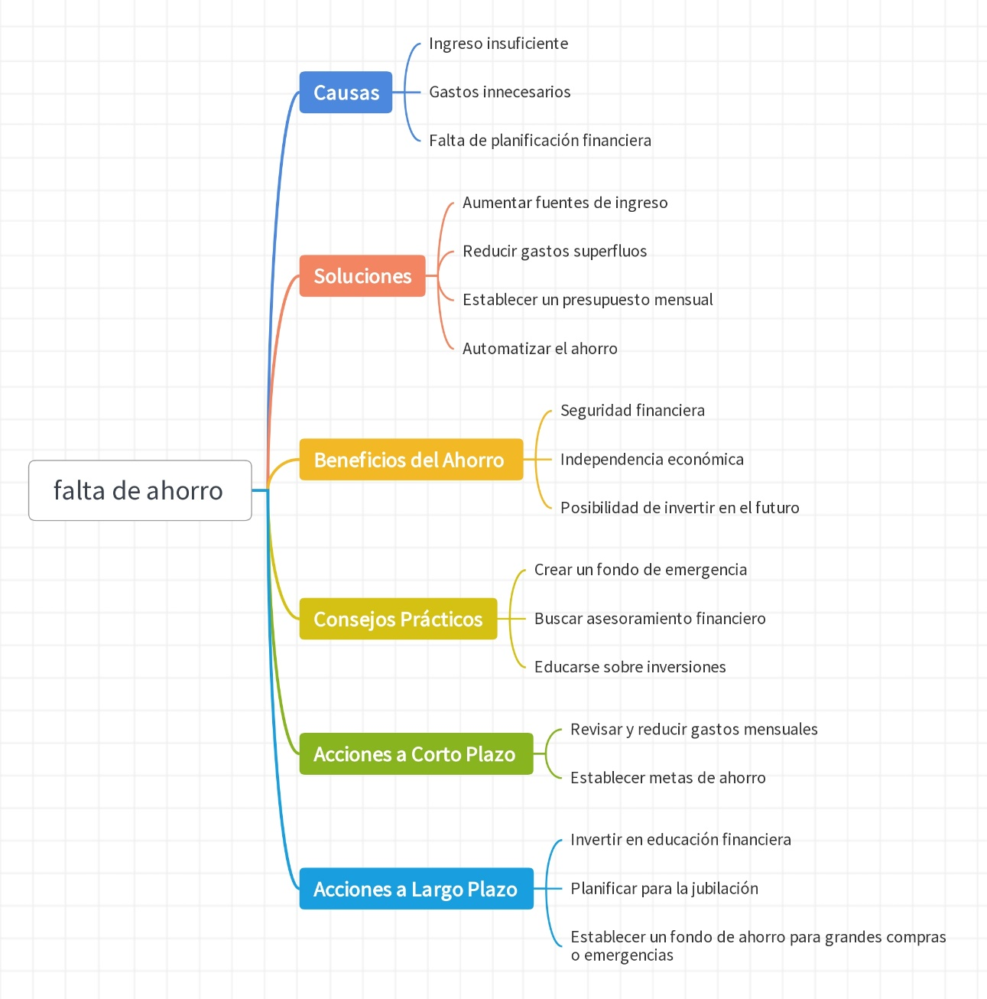

Diagrama Conceptual 2: Tecnología como Facilitador del Ahorro:

El segundo diagrama conceptual se adentra en el panorama de posibilidades que la tecnología ofrece para transformar el paradigma del ahorro. Exploraremos cómo las innovaciones tecnológicas pueden servir como catalizadores para superar las barreras tradicionales, ofreciendo soluciones eficientes y accesibles. Desde aplicativos de ahorro hasta plataformas de gestión financiera, analizaremos cómo estas herramientas pueden facilitar la planificación financiera y fomentar hábitos de ahorro más saludables. Este mapa conceptual busca presentar una visión integral de cómo la tecnología puede ser aliada en la misión de empoderar a las personas para tomar el control de sus finanzas y construir un futuro más sólido.

En conjunto, estos dos diagramas conceptuales no solo ofrecen un análisis detallado de los desafíos asociados con la falta de ahorro, sino que también proponen perspectivas innovadoras sobre cómo la tecnología puede desempeñar un papel fundamental en la transformación de las prácticas de ahorro. Este marco conceptual proporciona el contexto teórico esencial que guiará nuestro estudio y ofrecerá una comprensión más completa de las complejidades inherentes al ahorro financiero.

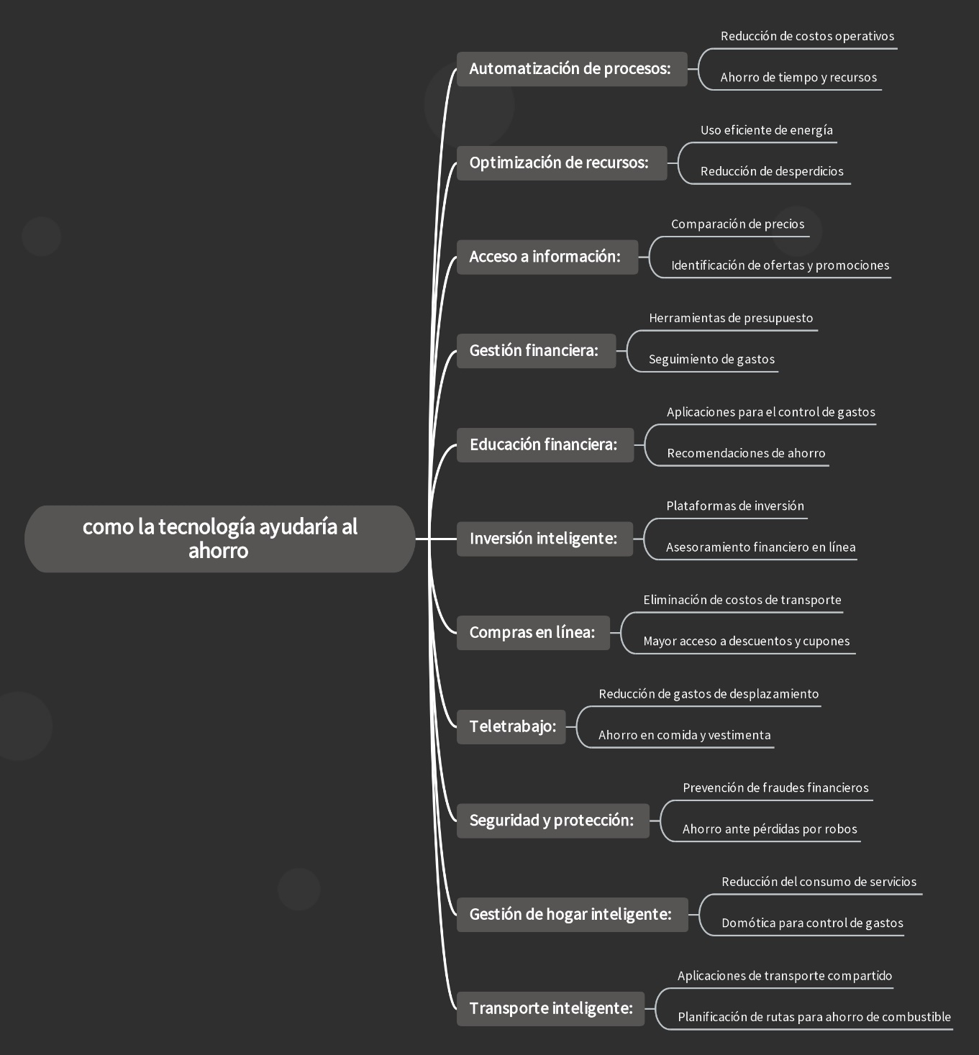

Nuestro proyecto se alinea con la visión de un futuro en el que el dinero será predominantemente virtual. Nos centramos en fomentar la motivación para el uso frecuente de aplicaciones financieras, adaptándonos a la evolución de la sociedad hacia un entorno digital.

Nuestra iniciativa busca promover el uso habitual de aplicaciones financieras mediante estrategias diseñadas para motivar a los usuarios a integrar estas herramientas en su vida cotidiana. Nos proponemos crear una experiencia atractiva y gratificante que impulse la adopción y el uso continuo de la aplicación, fomentando así una cultura financiera más orientada hacia lo digital.

A través de características como incentivos para el ahorro, seguimiento del progreso y educación financieros personalizada, buscamos cambiar los hábitos de la sociedad y hacer que el uso de aplicaciones financieras sea una parte natural de la vida diaria. De esta manera, contribuimos a la creación de un futuro en el que el dinero virtual sea la norma y las aplicaciones financieras sean herramientas indispensables para una gestión financiera eficaz y conveniente.

## 4.3 MARCO CONTEXTUAL

Cali, la vibrante ciudad en el suroeste de Colombia, es conocida por su rica cultura, su cálida hospitalidad y, de manera destacada, por su afición a la celebración y la música. Los caleños son reconocidos por su esencia festiva, donde las fiestas y eventos culturales son parte integral de la vida cotidiana. Este aspecto cultural, aunque enriquece la identidad de la ciudad, también plantea desafíos, especialmente en lo que respecta a la falta de hábitos de ahorro.

La constante participación en festividades puede generar un patrón de gastos que, en muchos casos, dificulta la canalización de recursos hacia el ahorro. La cultura festiva, aunque valiosa, ha contribuido a la falta de ahorro sistemático, creando un escenario donde las oportunidades de planificación financiera a menudo se ven eclipsadas por el atractivo inmediato de la celebración.

Sin embargo, en este desafío también se vislumbra una oportunidad para la innovación en los servicios bancarios. Las entidades financieras en Cali pueden desempeñar un papel crucial en el fomento del ahorro, ofreciendo soluciones adaptadas a la realidad cultural y económica de la ciudad. La implementación de sistemas de metas para el ahorro podría ser una estrategia efectiva. Estos sistemas permitirían a los usuarios establecer objetivos financieros personalizados, ya sea para eventos festivos, vacaciones u otros propósitos, facilitando así la canalización de recursos hacia metas específicas. Además, fomentar el ahorro a través de incentivos y recompensas podría resultar motivador. Las entidades bancarias podrían diseñar programas que reconozcan y premien los logros de ahorro, generando un estímulo positivo para la formación de hábitos financieros salud.

La transformación digital y el avance de las nuevas tecnologías están llevando a una revolución en la forma en que gestionamos nuestro dinero. En el contexto de Cali, la posibilidad de que el dinero se vuelva completamente virtual presenta una perspectiva emocionante para mejorar los servicios bancarios y, por ende, abordar los desafíos asociados con la falta de ahorro.

Con la creciente adopción de soluciones tecnológicas, como aplicativos de banca móvil y servicios en línea, los caleños podrían experimentar una transición hacia un entorno financiero más eficiente y accesible. La virtualización del dinero no solo simplificaría las transacciones cotidianas, sino que también abriría la puerta a nuevas formas de fomentar el ahorro.

La implementación de sistemas de metas para el ahorro, mencionados anteriormente, podría potenciarse aún más en un entiendo virtual. Las plataformas digitales permitirían a los usuarios establecer, monitorear y ajustar sus metas de ahorro de manera intuitiva y en tiempo real. Los algoritmos inteligentes podrían analizar patrones de gastos y comportamientos financieros para ofrecer recomendaciones personalizadas, guiando a los usuarios hacia una planificación financiera más efectiva.

La virtualización del dinero también abre la puerta a herramientas de redondeo automático y micro ahorro, donde las transacciones diarias se redondean, y la diferencia se dirige automáticamente hacia una cuenta de ahorros específica. Este enfoque sin esfuerzo, facilitado por la tecnología, puede convertir cada transacción, incluso las más pequeñas, en una oportunidad de ahorro. Además, la gamificación de las finanzas personales podría aprovechar la tecnología para convertir el proceso de ahorro en una experiencia interactiva y motivadora. Desafíos, logros y recompensas podrían incorporarse en aplicativos de banca móvil para hacer del ahorro una actividad participativa y gratificante.

En este paisaje financiero digital, las instituciones bancarias de Cali tienen la oportunidad de liderar la adopción de tecnologías innovadoras. La colaboración con startups fintech y la implementación de soluciones de inteligencia artificial podrían potenciar la oferta de servicios bancarios, haciendo que la gestión del dinero sea más eficiente y accesible para los caleños.

En resumen, la virtualización del dinero, respaldada por tecnologías emergentes, presenta un horizonte prometedor para la mejora de los servicios bancarios en Cali. La combinación de sistemas de metas para el ahorro, herramientas de redondeo automático y la gamificación financiera podría revolucionar la manera en que los caleños abordan la falta de ahorro, allanando el camino hacia una cultura financiera más sólida y resiliente.

4.4 MARCO LEGAL

Confirmación del Cumplimiento Legal para la Aplicación de Ahorro en Entidades Bancarias Certificadas en Colombia, En el desarrollo y operación de nuestra aplicación de ahorro destinada a entidades bancarias certificadas en Colombia, nos comprometemos a adherirnos rigurosamente a las leyes y regulaciones que rigen el ámbito financiero y tecnológico en el país. A continuación, se detalla cómo garantizamos el cumplimiento de las principales normativas aplicables:

1. Ley de Protección de Datos Personales (Ley 1581 de 2012):

Implementación de Políticas de Privacidad:

Establecemos políticas de privacidad transparentes que informan a los usuarios sobre la recolección, uso y protección de sus datos personales.

Consentimiento Informado:

Garantizamos el consentimiento informado de los usuarios antes de recopilar y procesar sus datos personales.

2. Regulaciones Financieras y Bancarias:

Seguimiento de Regulaciones de la Superintendencia Financiera:

Mantenemos un monitoreo constante de las regulaciones emitidas por la Superintendencia Financiera y ajustamos nuestras prácticas para cumplir con las normativas vigentes.

3. Ley de Contratación Estatal (Ley 80 de 1993):

Adherencia a Procedimientos Contractuales:

Si participamos en contratos con entidades públicas, nos comprometemos a seguir rigurosamente los procedimientos establecidos por la Ley de Contratación Estatal.

4. Cumplimiento Anti-Lavado de Dinero y Financiación del Terrorismo:

Procedimientos de Debida Diligencia:

Implementamos procedimientos de debida diligencia para prevenir y detectar posibles actividades ilícitas, cumpliendo con las normativas de prevención del lavado de activos y financiación del terrorismo.

5. Impuestos y Regulaciones Fiscales:

Adhesión a Leyes Tributarias:

Cumplimos con todas las leyes tributarias y regulaciones fiscales aplicables, asegurándonos de abordar las implicaciones fiscales de nuestras operaciones.

6. Cumplimiento con Normas de Calidad y Seguridad:

Certificación de Seguridad:

Obtendremos certificaciones relevantes para garantizar la calidad y seguridad de nuestras operaciones, especialmente en la gestión de datos sensibles y transacciones financieras.

7. Protección al Consumidor:

Políticas de Protección al Consumidor:

Implementamos políticas robustas de protección al consumidor para salvaguardar los derechos de nuestros usuarios, cumpliendo con las leyes y regulaciones que protegen a los consumidores.

8. Normativas de Innovación Tecnológica (si aplica):

Evaluación Continua de Normativas Tecnológicas:

Monitoreamos las normativas relacionadas con la innovación tecnológica y ajustamos nuestras prácticas según sea necesario para cumplir con los requisitos específicos.

Este compromiso con el cumplimiento legal es central para la integridad y sostenibilidad de nuestra aplicación. Nos mantenemos atentos a cualquier cambio en las leyes y regulaciones pertinentes y nos esforzamos por adoptar las mejores prácticas para garantizar la confianza y seguridad de nuestros usuarios y socios bancarios certificados. Este enfoque proactivo refleja nuestro compromiso continuo con la legalidad, la ética y la excelencia operativa.

# 5. DISEÑO METODOLÓGICO

En el bullicioso corazón de Cali, la necesidad de fomentar hábitos de ahorro choca con la vibrante cultura de celebraciones y festividades que caracteriza a la población. Conscientes de este desafío, esta investigación se embarca en el diseño y desarrollo de un aplicativo para servicios móviles bancarios destinado a brindar una solución innovadora que se adapte a las costumbres festivas arraigadas en la comunidad caleña.

El objetivo principal de este proyecto es crear una herramienta tecnológica que, en lugar de contravenir las tradiciones locales, las integre de manera inteligente, promoviendo el ahorro de una manera atractiva y práctica. Para alcanzar este objetivo, se adoptará un enfoque metodológico mixto, combinando técnicas cuantitativas y cualitativas para obtener una visión completa de las necesidades financieras y las actitudes hacia el ahorro en la población objetivo.

El primer paso implica sumergirse en las vivencias de los habitantes de Cali a través de entrevistas semiestructuradas, con el propósito de identificar sus percepciones sobre el ahorro y sus prácticas financieras. Este análisis cualitativo permitirá informar el diseño de un aplicativo intuitivo y atractivo que se alinee con las preferencias y hábitos de la población. En esta fase de desarrollo, se establecerá una colaboración estrecha con expertos en tecnología móvil y diseño de experiencia de usuario para asegurar la eficacia y la aceptación del aplicativo.

La efectividad del aplicativo se evaluará mediante encuestas diseñadas cuidadosamente, que explorarán tanto los aspectos cuantitativos del comportamiento financiero como las experiencias subjetivas de los usuarios. Antes de la implementación completa, se llevará a cabo una prueba piloto con un grupo selecto de participantes para ajustar y mejorar el aplicativo según la retroalimentación recibida.

El análisis de datos abarcará desde un examen detallado de los temas emergentes en las entrevistas hasta la aplicación de técnicas estadísticas para interpretar los resultados cuantitativos. Todo el proceso se llevará a cabo con la máxima consideración ética, obteniendo el consentimiento informado de los participantes y garantizando la privacidad y confidencialidad de los datos recopilados.

Si bien este estudio busca proporcionar una solución específica para la población de Cali, también reconoce las posibles limitaciones, como la representatividad de la muestra y la autodeclaración en algunas respuestas, que podrían influir en la generalización de los resultados. A través de este enfoque metodológico integral, se espera no solo desarrollar un aplicativo efectivo sino también contribuir al entendimiento más amplio de cómo las soluciones tecnológicas pueden adaptarse a contextos culturales únicos para promover comportamientos financieros saludables.

El proyecto se desarrolló utilizando PowerApps para facilitar su implementación y comprensión. En esta plataforma, creamos tres módulos principales: Gastos, Establecer Metas y Consultar Metas, diseñados para fomentar una mayor conciencia y gestión del ahorro.

En el módulo de Gastos, los usuarios pueden visualizar de manera clara y detallada sus gastos realizados durante la semana, mes o año. Esta funcionalidad promueve la reflexión sobre los hábitos de gasto y la constancia en el manejo de los recursos financieros.

El módulo de Establecer Metas permite a los usuarios definir el tiempo en el que desean alcanzar sus objetivos de ahorro. Esta herramienta proporciona una estructura para planificar y seguir un método de ahorro personalizado, adaptado a las necesidades individuales de cada usuario.

Finalmente, el tercer módulo permite a los usuarios revisar y monitorear su progreso hacia las metas establecidas. Mediante gráficos e indicadores visuales, los usuarios pueden evaluar su rendimiento y tomar medidas para ajustar su estrategia de ahorro según sea necesario.

En conjunto, estos módulos proporcionan una plataforma integral para mejorar la conciencia financiera y promover una gestión más efectiva del ahorro, ayudando a los usuarios a alcanzar sus objetivos financieros de manera más eficiente y consciente.

## 5.1 METODOLOGÍA DE LA INVESTIGACIÓN

Para garantizar la representatividad, identificaremos estratos basados en criterios como la edad, el género y el nivel socioeconómico. Estos factores nos permitirán obtener una muestra equilibrada y diversa que refleje la heterogeneidad de la población caleña.

La elección de 300 participantes se basa en la consideración de alcanzar un equilibrio entre la robustez estadística y la gestión eficiente de recursos. Este tamaño de muestra permitirá obtener resultados significativos y proporcionará insights valiosos sin incurrir en excesivos costos y recursos logísticos.

Aplicaremos un enfoque de muestreo aleatorio estratificado para garantizar la representación adecuada de cada estrato identificado. Cada estrato se considerará como una unidad independiente y se seleccionará una muestra aleatoria dentro de cada estrato.

La cuantificación de la muestra se realizará mediante métodos estadísticos para garantizar la precisión y validez de los resultados. Al aplicar análisis descriptivos, como promedios, desviaciones estándar y frecuencias relativas, podremos obtener una visión cuantitativa de las características demográficas y financieras de la muestra.

La cuantificación de la muestra también se llevará a cabo a través de las encuestas, que incluirán preguntas cerradas con respuestas cuantificables. Esto nos permitirá traducir las respuestas en datos numéricos que pueden ser analizados de manera estadística. Además, las entrevistas semiestructuradas proporcionarán datos cualitativos valiosos para contextualizar y enriquecer las perspectivas cuantitativas.

El análisis estadístico de los datos cuantitativos recopilados nos permitirá identificar patrones, correlaciones y tendencias significativas en la relación entre las costumbres festivas y el comportamiento financiero. Utilizaremos herramientas estadísticas apropiadas para interpretar la información y fundamentar las decisiones relacionadas con el diseño del aplicativo.

1. Demografía:

a. ¿Cuál es tu edad?

b. ¿Cuál es tu género?

c. ¿Cuál es tu nivel educativo?

d. ¿Cuál es tu nivel de ingresos?

2. Costumbres Festivas:

a. ¿Participas activamente en las costumbres festivas de Cali?

b. ¿Con qué frecuencia participas en eventos festivos?

c. ¿Cuánto sueles gastar en actividades festivas cada mes?

3. Comportamiento Financiero:

a. ¿Tienes un hábito regular de ahorro?

b. ¿En qué áreas específicas te gustaría ahorrar más?

c. ¿Has utilizado aplicativos de servicios móviles bancarios antes?

4. Percepción sobre el Ahorro:

a. ¿Qué tan importante consideras el ahorro en tu vida?

b. ¿Cuáles son los principales desafíos que enfrentas al intentar ahorrar dinero?

c. ¿Cómo describirías tu experiencia general con el ahorro?

5. Experiencia con Aplicativos Móviles:

a. ¿Con qué frecuencia utilizas aplicativos móviles?

b. ¿Qué características valoras más en un aplicativo móvil?

c. ¿Has utilizado aplicativos de ahorro o banca móvil previamente?

6. Preferencias sobre el Aplicativo:

a. ¿Qué características te gustaría ver en un aplicativo de servicios móviles bancarios centrado en el ahorro?

b. ¿Qué tipo de incentivos o características específicas te motivarían a usar un aplicativo de ahorro?

7. Retos Financieros Específicos:

a. ¿Te enfrentas a desafíos financieros específicos relacionados con las costumbres festivas?

b. ¿Cómo crees que un aplicativo podría ayudarte a superar estos desafíos?

8. Retroalimentación sobre el Diseño del Aplicativo (si es aplicable):

a. ¿Qué opinas sobre la interfaz del aplicativo propuesto?

b. ¿Encuentras las funciones del aplicativo intuitivas y fáciles de usar?

9. Expectativas de Resultados del Aplicativo:

a. ¿Qué resultados esperas lograr al utilizar un aplicativo de servicios móviles bancarios para el ahorro?

b. ¿Cómo medirías el éxito de un aplicativo de este tipo?

## 5.1.2 MUESTRA

En nuestra investigación sobre los hábitos de ahorro en la vibrante ciudad de Cali, hemos diseñado cuidadosamente una estrategia de muestreo que nos permitirá obtener una visión integral y representativa de la población. La decisión de tomar una muestra de 300 personas se basa en consideraciones clave que garantizarán la robustez y validez de nuestros hallazgos.

Justificación del Tamaño de la Muestra:

Seleccionar una muestra de 300 personas se fundamenta en un equilibrio entre la viabilidad logística y la capacidad de obtener resultados significativos y confiables. Un tamaño de muestra de esta magnitud nos permitirá capturar la diversidad de perspectivas y prácticas financieras presentes en Cali, mientras aún mantenemos un enfoque manejable para el análisis detallado de los datos recopilados.

Estrategia de Muestreo:

La selección de los participantes se llevará a cabo utilizando un método de muestreo aleatorio estratificado. En este enfoque, dividiremos la población de Cali en estratos relevantes, considerando variables demográficas como edad, ingresos, y ubicación geográfica. Luego, seleccionaremos aleatoriamente individuos de cada estrato para garantizar que la muestra sea representativa de la diversidad presente en la ciudad.

Implementación del Cuestionario:

Las preguntas diseñadas para la encuesta se centrarán en aspectos clave relacionados con los hábitos de ahorro, influencias culturales, y la disposición hacia las nuevas tecnologías financieras. Los participantes serán abordados de manera ética y respetuosa, garantizando la confidencialidad de sus respuestas.

Preguntas de la Encuesta:

¿Cuál es su percepción sobre la importancia del ahorro en su vida diaria?

¿Cuáles son los factores que más influyen en sus hábitos de gasto?

¿Participa en eventos culturales o festividades locales con regularidad?

¿Cuál es su nivel de confianza en las instituciones financieras tradicionales?

¿Utiliza actualmente aplicaciones móviles para gestionar sus finanzas o realizar transacciones?

Estas preguntas nos proporcionarán información valiosa sobre las actitudes hacia el ahorro, la relación con la cultura festiva local, y la disposición hacia la adopción de tecnologías financieras innovadoras.

En resumen, la estrategia de muestreo cuidadosamente diseñada y la implementación de preguntas específicas nos permitirán explorar y comprender de manera integral los hábitos de ahorro en Cali, contribuyendo así a una investigación sólida y significativa.

# CONCLUSION

En el transcurso de nuestra interacción, hemos abordado diversas facetas relacionadas con la investigación sobre hábitos de ahorro en Cali y la implementación de una aplicación para servicios móviles bancarios. Desde el diseño metodológico hasta la consideración de leyes y regulaciones, hemos esbozado un enfoque comprehensivo para abordar los desafíos y oportunidades inherentes a este proyecto.

Diseño Metodológico:

Hemos establecido las bases para un diseño metodológico sólido que implica la selección de una muestra representativa de 300 personas en Cali. Esta estrategia de muestreo, combinada con preguntas específicas sobre hábitos de ahorro, actitudes culturales y disposición tecnológica, promete ofrecer una visión profunda y significativa de la relación entre la población caleña y el ahorro.

Marco Legal y Normativo:

Se ha considerado detalladamente el marco legal y normativo que rodea la implementación de una aplicación financiera en Colombia. Desde la protección de datos personales hasta las regulaciones financieras, hemos subrayado la importancia de la adherencia rigurosa a las leyes para garantizar la legalidad y la confianza de los usuarios.

Innovación Tecnológica:

La discusión se ha extendido a la innovación tecnológica y cómo las nuevas tendencias pueden influir en la cultura de ahorro. Hemos explorado cómo la virtualización del dinero y la implementación de tecnologías emergentes pueden ser herramientas poderosas para fomentar hábitos financieros saludables.

Entendimiento de la Cultura Caleña:

Hemos ahondado en la rica cultura de Cali, reconocida por su espíritu festivo. Esta característica cultural ha sido considerada en relación con los hábitos de gasto y ahorro, proporcionando una comprensión más profunda de los desafíos y oportunidades únicos que presenta.

Compromiso Ético y Metas a Futuro:

En todo momento, se ha destacado la importancia de un enfoque ético en la investigación y la implementación de la aplicación. La transparencia, la privacidad y el respeto por las normativas legales y culturales han sido pilares fundamentales de nuestra discusión.

En conclusión, este diálogo abarca la planificación y ejecución integral de un proyecto de investigación y desarrollo de aplicación, reconociendo la complejidad del entorno financiero y cultural de Cali. El enfoque interdisciplinario que hemos delineado promete no solo generar valiosos conocimientos sobre los hábitos de ahorro en la ciudad, sino también contribuir al avance de prácticas financieras innovadoras y culturalmente adaptadas. La integración de la investigación, la ética y la tecnología emerge como la clave para abordar los desafíos actuales y cultivar una cultura financiera sólida y sostenible.

# RECOMENDACIONES

Basándonos en la discusión detallada y en la comprensión integral de los desafíos y oportunidades presentes en el proyecto de aplicación de ahorro para entidades bancarias certificadas en Cali, formulamos las siguientes recomendaciones para garantizar una implementación exitosa y sostenible:

Adaptación Cultural:

Recomendación: Personalizar la aplicación para reflejar y respetar las particularidades culturales de Cali. Incorporar elementos festivos y locales puede aumentar la aceptación y participación de la población.

Educación Financiera:

Recomendación: Integrar módulos educativos dentro de la aplicación que proporcionen información clara y accesible sobre la importancia del ahorro, estrategias financieras y el uso responsable de servicios bancarios.

Transparencia y Privacidad:

Recomendación: Garantizar una política de transparencia y privacidad robusta. Informar claramente a los usuarios sobre cómo se manejarán y protegerán sus datos, generando confianza en el uso de la aplicación.

Incentivos y Recompensas:

Recomendación: Implementar un sistema de incentivos y recompensas para motivar a los usuarios a alcanzar metas de ahorro. Esto podría incluir descuentos, bonificaciones u otros beneficios tangibles.

Participación Activa de Instituciones Financieras:

Recomendación: Colaborar estrechamente con las entidades bancarias certificadas para asegurar una integración fluida de la aplicación en sus servicios. La cooperación activa facilitará la adopción y promoción conjunta.

Monitoreo Continuo y Adaptación:

Recomendación: Establecer un sistema de monitoreo continuo para evaluar el rendimiento de la aplicación. Recopilar comentarios de los usuarios y adaptar la aplicación según sea necesario para satisfacer las necesidades cambiantes.

Cumplimiento Legal Constante:

Recomendación: Mantenerse actualizado con las leyes y regulaciones cambiantes en el ámbito financiero y tecnológico. Asegurarse de que la aplicación esté siempre en conformidad con las normativas vigentes.

Promoción y Concientización:

Recomendación: Implementar estrategias efectivas de marketing y concientización para asegurar que la población de Cali conozca y comprenda los beneficios de la aplicación de ahorro, fomentando así una mayor participación.

Capacitación a Usuarios:

Recomendación: Proporcionar recursos y sesiones de capacitación para usuarios nuevos. Asegurar que comprendan completamente las características y funciones de la aplicación para maximizar su utilidad.

Innovación Continua:

Recomendación: Mantener un enfoque en la innovación continua. Explorar nuevas funcionalidades, tecnologías y estrategias que puedan mejorar la experiencia del usuario y la efectividad del proyecto.

Estas recomendaciones abarcan diversos aspectos, desde la adaptación cultural hasta la innovación tecnológica, con el objetivo de garantizar una implementación sólida y beneficiosa para la población de Cali. La atención a estos puntos clave será fundamental para el éxito y la sostenibilidad a largo plazo del proyecto.

# BENEFICIO SOCIAL

La introducción de nuestro proyecto de aplicación de ahorro en Cali no solo representa una innovación tecnológica en el ámbito financiero, sino que también lleva consigo un conjunto de beneficios sociales significativos que contribuyen al bienestar general de la población. A continuación, destacamos los impactos positivos que esta iniciativa puede tener en la sociedad caleña:

Inclusión Financiera:

La aplicación busca cerrar brechas en la inclusión financiera al proporcionar a los ciudadanos de Cali, independientemente de su nivel socioeconómico, acceso a herramientas y servicios bancarios. Esto promueve la participación activa en la economía y mejora la calidad de vida.

Fomento del Ahorro y la Planificación Financiera:

Al incentivar y facilitar hábitos de ahorro, la aplicación contribuye a la estabilidad financiera individual y familiar. Esto se traduce en una mayor capacidad para afrontar imprevistos, alcanzar metas a largo plazo y reducir la vulnerabilidad económica.

Educación Financiera Accessible:

La implementación de módulos educativos en la aplicación ofrece una oportunidad única para mejorar la educación financiera de la comunidad. Capacitar a los usuarios en aspectos clave de finanzas personales fortalece su capacidad para tomar decisiones financieras informadas.

Estímulo a la Economía Local:

Al facilitar transacciones y servicios financieros a través de la aplicación, se fortalece la economía local al impulsar el consumo y la inversión. Esto puede tener efectos multiplicadores, generando empleo y dinamizando el entorno empresarial en Cali.

Reducción de la Desigualdad Económica:

La aplicación busca reducir la brecha entre diferentes estratos socioeconómicos al proporcionar servicios financieros equitativos. Al democratizar el acceso a herramientas financieras, se contribuye a la disminución de la desigualdad económica.

Promoción de la Cultura del Ahorro:

Al incorporar incentivos y recompensas para el ahorro, la aplicación no solo estimula prácticas financieras saludables, sino que también fomenta una cultura del ahorro en Cali. Este cambio cultural puede tener efectos a largo plazo en la estabilidad financiera de la comunidad.

Generación de Conciencia Financiera:

La promoción activa de la aplicación a través de estrategias de concientización no solo aumenta la adopción, sino que también genera una mayor conciencia sobre la importancia de la gestión financiera responsable y la planificación a futuro.

Adopción de Tecnología Innovadora:

Al facilitar la adopción de tecnologías financieras innovadoras, se impulsa el progreso tecnológico en la región. Esto no solo mejora la eficiencia de las transacciones, sino que también posiciona a Cali como un centro de innovación y desarrollo tecnológico.

En resumen, el proyecto de aplicación de ahorro no solo representa una transformación en la manera en que los ciudadanos de Cali gestionan sus finanzas, sino que también contribuye de manera significativa al bienestar social al fomentar la inclusión financiera, la educación, y la estabilidad económica en la comunidad. Este enfoque holístico refleja nuestro compromiso con el desarrollo sostenible y el mejoramiento de la calidad de vida en Cali.

Principio del formulario

# FUNCIONALIDADES

* Se busca tener una aplicación web responsiva que permita al usuario facilitar tareas para llegar a su ahorro adecuado
* Se debe tener en cuenta para el ahorro los gastos del usuario y sus ingresos en determinadas fechas
* Se debe suponer una conexión de las cuentas del cliente con los bancos
* En este caso como se va a realizar una suposición se debe crear un crud para que los bancos puedan administrar las cuentas de los usuarios
* Cada cuenta bancaria va amarrada a un numero de cedula unitario para la persona.
* El sistema debe tener previamente creado un usuario súper administrador para crear los diferentes bancos.
* El usuario podrá visualizar el alcance de un ahorro ya sea por días, semanas, meses o años.
* Se busca que al mostrar las metas de ahorro estas se vean con un ambiente dinámico con gráficas y un diseña estándar
* Se busca que el usuario pueda agregar las entradas de dinero ya sean quincenales o mensuales.
* Se busca que el usuario pueda mostrar las salidas de dinero que se producen en distintos días del mes.
* Se busca que el usuario pueda saber que dinero le queda libre y un porcentaje de un posible ahorro mensual semanal y anual.

# Conclusiones de Funcionalidades

Tras un análisis exhaustivo de la información proporcionada, se derivan conclusiones importantes que influyen en el diseño y la implementación de las funcionalidades del aplicativo. Estas conclusiones son fundamentales para asegurar la eficacia y la utilidad del sistema, abordando aspectos cruciales para mejorar la vida financiera del usuario. A continuación, se detallan las principales conclusiones:

1. Sugerencias de Ahorro Personalizadas: Dado que el propósito principal del aplicativo es mejorar la vida financiera del usuario, es imprescindible incorporar funcionalidades que ofrezcan sugerencias de ahorro personalizadas. Estas sugerencias deben estar diseñadas para promover una mayor estabilidad financiera, brindando al usuario recomendaciones adaptadas a su situación particular.
2. Visualización Gráfica de Metas Financieras: Para facilitar el análisis de gastos e ingresos, resulta esencial que las metas financieras del usuario se representen de forma gráfica. Esto permitirá al usuario tener una visión clara y visual de su progreso hacia sus objetivos financieros, fomentando una comprensión más profunda de sus hábitos financieros y áreas de mejora.
3. Gestión de Tarjetas y Bancos: Inicialmente se consideró la implementación de un sistema para el manejo de bancos y tarjetas, sin embargo, se concluyó que esta funcionalidad sería limitada y poco práctica, dado que implicaría una simulación de conexiones bancarias poco realista. Por lo tanto, se optó por permitir que el usuario registre y gestione sus propias tarjetas, otorgándole un mayor control sobre sus finanzas sin depender de terceros o conexiones externas.

Estas conclusiones reflejan la atención cuidadosa que se ha prestado al diseño y la planificación del aplicativo, garantizando que las funcionalidades incorporadas se alineen con los objetivos del usuario y proporcionen un valor significativo en términos de mejora de su bienestar financiero. Mediante la implementación de estas conclusiones, se espera ofrecer una experiencia completa y satisfactoria para el usuario, promoviendo hábitos financieros saludables y una gestión más efectiva de sus recursos económicos.

# REQUERIMIENTOS

Tras una exhaustiva revisión de las conclusiones finales derivadas del análisis de funcionalidades, se procede con el crucial proceso de levantamiento de requerimientos. Este paso es fundamental para definir de manera clara y precisa qué funciones y características debe incorporar el sistema, asegurando que se alinee eficazmente con las necesidades del usuario y los objetivos del proyecto. A continuación, se detallan los requerimientos identificados en base a las conclusiones y funcionalidades establecidas previamente:



Tenemos una previa visualización de los requerimientos con 4 encabezados que reflejan lo siguiente:

**ID**: Número de identificación único para el requerimiento.

**REQUERIMIENTOS:**

Los requerimientos son declaraciones formales que describen las funciones, características y restricciones que debe tener el sistema o producto a desarrollar.

* **Requerimientos Funcionales:** Describen las acciones específicas que debe realizar el sistema, como funciones, comportamientos y servicios que proporciona.
* **Requerimientos No Funcionales:** Especifican restricciones en el sistema, como rendimiento, seguridad, usabilidad y confiabilidad.

Los requerimientos son esenciales para establecer una base sólida para el desarrollo del software, ya que definen qué debe hacer el sistema y bajo qué condiciones debe hacerlo. Además, sirven como referencia para validar que el sistema cumple con las expectativas del cliente y los usuarios finales.

**CASOS DE USO:**

Los casos de uso son representaciones de interacciones posibles entre un sistema y sus usuarios. Se utilizan para describir cómo los usuarios interactúan con el sistema para lograr objetivos específicos. Cada caso de uso describe un escenario particular de uso del sistema, identificando los actores involucrados, las acciones que realizan y los resultados esperados.

* **Actores:** Son entidades externas al sistema que interactúan con él, como usuarios, sistemas externos o dispositivos.
* **Escenarios:** Son secuencias de acciones que describen cómo un actor utiliza el sistema para alcanzar un objetivo.
* **Resultados:** Representan el estado del sistema después de que se haya completado un caso de uso.

Los casos de uso son útiles para comprender los requisitos del sistema desde la perspectiva del usuario, ayudando a definir qué funcionalidades debe proporcionar el sistema y cómo debe comportarse en diferentes situaciones.

En resumen, los casos de uso se centran en las interacciones entre el sistema y los usuarios, mientras que los requerimientos definen qué debe hacer el sistema y bajo qué condiciones debe hacerlo. Ambos son cruciales para el éxito del proyecto de desarrollo de software, ya que garantizan que el sistema entregue el valor esperado y satisfaga las necesidades de los usuarios finales.

Este levantamiento de requerimientos proporciona una base sólida para el diseño y desarrollo del sistema, asegurando que se aborden de manera integral las necesidades del usuario y los objetivos del proyecto. Mediante la implementación de estos requerimientos, se busca ofrecer una solución completa y efectiva que contribuya a mejorar la gestión financiera y el bienestar del usuario final.

**DESCRIPCIÓN Y TECNOLOGIAS**

El proyecto se centra en el desarrollo de una aplicación utilizando un conjunto de tecnologías modernas para ofrecer una experiencia robusta y escalable. A continuación, se detalla el conjunto de tecnologías que se emplearán en el proceso de desarrollo:

**Tecnologías Utilizadas**

**Lenguajes y Extensiones:**

* JavaScript: Un lenguaje de programación ampliamente utilizado para el desarrollo web, que permite la interactividad en el navegador.
* PHP: Un lenguaje de programación del lado del servidor especialmente adecuado para el desarrollo web dinámico.
* Node.js: Un entorno de ejecución de JavaScript que permite ejecutar código JavaScript fuera de un navegador web.
* HTML: El lenguaje estándar utilizado para crear y diseñar páginas web.
* CSS: Un lenguaje de diseño utilizado para definir el aspecto y la presentación de documentos escritos en HTML.

**Framework:**

* Laravel: Un framework de desarrollo web de código abierto basado en PHP que proporciona una estructura robusta y herramientas para el desarrollo rápido y eficiente de aplicaciones web.

**División de Tecnologías por Backend y Frontend:**

**Backend:**

* PHP: Lenguaje de programación principal para el desarrollo del lado del servidor, utilizado para manejar la lógica y la manipulación de datos.

**Frontend:**

* JavaScript: Se utiliza para la interactividad del lado del cliente y la manipulación dinámica de contenido en el navegador.
* Node.js: Proporciona herramientas adicionales para la ejecución de JavaScript en el servidor, lo que permite el desarrollo de aplicaciones web altamente escalables.
* HTML y CSS: Utilizados para la estructura y el diseño de la interfaz de usuario, respectivamente.

**Servidor:**

Para el desarrollo y pruebas locales, se utilizará un servidor local que permitirá el acceso al aplicativo únicamente cuando se inicialice desde una terminal. Esto asegura un entorno controlado y seguro durante el desarrollo y pruebas del proyecto.

**Base de Datos:**

La gestión de datos estará respaldada por una base de datos local MySQL, que será administrada a través del gestor de bases de datos phpMyAdmin. Esta combinación ofrece un entorno confiable y eficiente para el almacenamiento y manipulación de datos en el contexto del proyecto.

**Librerías Adicionales:**

Las librerías adicionales específicas que se utilizarán en el proyecto dependerán de los requisitos funcionales y de diseño del aplicativo, y serán seleccionadas y empleadas conforme al cumplimiento de dichos requisitos durante el desarrollo.

Con esta combinación de tecnologías y herramientas, se busca construir una aplicación web moderna y eficiente que cumpla con los estándares de calidad y rendimiento requeridos.

# BASE DE DATOS

Para el modelo de nuestra base de datos tenemos la siguiente ilustración de prueba para el inicio del desarrollo de la plataforma:

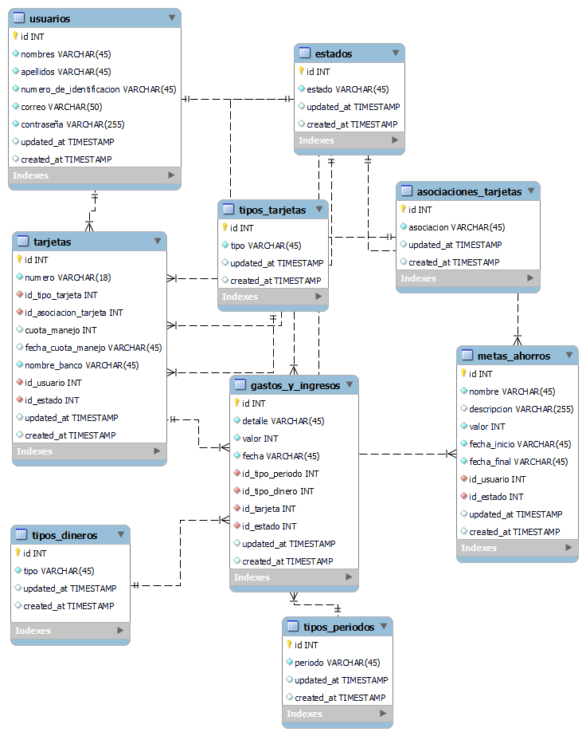

En el proceso de desarrollo del proyecto, se ha utilizado MySQL Workbench, una herramienta integral y visualmente poderosa diseñada para arquitectos de bases de datos, desarrolladores y administradores de bases de datos (DBAs). MySQL Workbench no solo ofrece capacidades de modelado de datos, sino que también proporciona una amplia gama de herramientas para el desarrollo SQL y la administración de bases de datos. Esta herramienta es esencial para configurar servidores, administrar usuarios, realizar copias de seguridad y mucho más, todo dentro de una interfaz unificada y amigable.

MySQL Workbench está disponible en múltiples plataformas, incluidas Windows, Linux y macOS, lo que garantiza su accesibilidad y utilidad independientemente del sistema operativo utilizado en el entorno de desarrollo.

En el contexto del desarrollo de la base de datos para este proyecto, se ha llevado a cabo un riguroso proceso de modelado relacional utilizando MySQL Workbench. Tras un análisis detallado de los requisitos del sistema y las funcionalidades esperadas, se llegó a la conclusión de que era necesario diseñar un total de 9 tablas para garantizar el correcto funcionamiento de la plataforma.

**Descripción Detallada de las 8 Tablas:**

El diseño de la base de datos para el sistema ha sido meticulosamente elaborado, definiendo ocho tablas distintas para capturar y organizar eficientemente la información necesaria. A continuación, se presenta una descripción detallada de cada una de estas tablas, junto con sus respectivos campos y propósitos:

1. **Usuarios:**
   * Esta tabla almacena información crucial relacionada con los usuarios del sistema. Los campos incluyen nombres, apellidos, números de identificación, direcciones de correo electrónico y contraseñas cifradas.
2. **Tarjetas:**
   * En esta tabla se registran los detalles de las tarjetas bancarias de los usuarios, como números de tarjeta, tipos de tarjeta, asociaciones bancarias, cuotas de manejo, fechas de cuotas de manejo, nombres de bancos, identificaciones de usuarios, identificación del tipo de periodo y estados de tarjeta.
3. **Tipos periodos:**
   * En esta tabla podremos registras los periodos de entrada o ingreso de dinero para ser relacionado con nuestra tabla de gastos y ingresos.
4. **Estados:**
   * Esta tabla sirve para registrar y definir los diferentes estados en los que pueden encontrarse tanto las tarjetas como las metas de ahorro del sistema.
5. **Tipos Tarjetas:**
   * Aquí se almacenan los diferentes tipos de tarjetas, estableciendo una relación importante con las tarjetas registradas en la tabla de Tarjetas.
6. **Asociaciones Tarjetas:**
   * Esta tabla registra las posibles asociaciones de tarjetas, permitiendo establecer relaciones con las tarjetas y definir su afiliación.
7. **Gastos e Ingresos:**
   * En esta tabla se registran los gastos e ingresos de los usuarios, detallando el tipo de dinero (ingreso o gasto), valor, fechas de inicio, id tipo de periodo y fin, identificaciones de tarjetas y estados.
8. **Tipos de Dinero:**
   * Esta tabla facilita la relación entre los gastos e ingresos, almacenando los diferentes tipos de dinero y validando si un ingreso es entrante o saliente en una tarjeta.
9. **Metas de Ahorro:**
   * Aquí se registran las metas de ahorro de los usuarios, incluyendo nombres, descripciones, valores, fechas de inicio y fin, identificaciones de usuarios y estados.

Cada tabla está diseñada cuidadosamente para garantizar la coherencia y la integridad de los datos, estableciendo relaciones clave entre las entidades del sistema. Además, se han implementado campos de tipo TIMESTAMP, como created_at y updated_at, para registrar las fechas y horas de creación y modificación de los registros, proporcionando una trazabilidad completa de los datos almacenados.

Este enfoque detallado en el diseño de la base de datos garantiza una estructura sólida y eficiente que respalda todas las funcionalidades del sistema de manera óptima, contribuyendo así a una experiencia de usuario fluida y satisfactoria.

# CASOS DE USO

En el contexto del proceso de levantamiento de requisitos, se hace necesario detallar y formalizar los casos de uso que representan las interacciones entre los usuarios y el sistema en desarrollo. Estos casos de uso proporcionan una descripción exhaustiva de los distintos escenarios de uso que el sistema debe ser capaz de manejar, lo cual resulta fundamental para comprender y documentar los requisitos funcionales del proyecto.

A continuación, se presenta una lista de los casos de uso identificados, cada uno de ellos acompañado de un identificador único para su reconocimiento y seguimiento dentro del proceso de desarrollo. Estos identificadores son esenciales para mantener un registro claro y ordenado de los distintos casos de uso, facilitando así su gestión y referencia durante todas las etapas del proyecto.

Es importante destacar que cada caso de uso se describe detalladamente, especificando los actores involucrados, los eventos que desencadenan su ejecución, las acciones que realiza el sistema en respuesta a dichos eventos, y cualquier condición o restricción relevante. Esta información proporciona una base sólida para el diseño, implementación y prueba del sistema, garantizando que cumpla con las expectativas y necesidades de los usuarios finales.



Con base en el registro detallado de los casos de uso previamente mencionado, se procede a la elaboración de cada caso de uso mediante la creación de un diagrama correspondiente y la definición de su uso desde los distintos módulos del sistema.

Para cada caso de uso identificado, se desarrollará un diagrama que ilustre gráficamente las interacciones entre los actores y el sistema en el escenario de uso específico. Este diagrama proporcionará una representación visual clara y concisa de los flujos de trabajo y las funcionalidades involucradas en cada caso de uso.

Además del diagrama, se elaborará una definición detallada del uso del caso de uso desde los distintos módulos del sistema. Esta definición incluirá información sobre cómo se implementará y se integrará el caso de uso en el sistema, así como cualquier consideración relevante en términos de diseño, arquitectura y rendimiento.

Al combinar el diagrama y la definición del uso del caso de uso, se obtendrá una documentación completa y precisa que servirá como guía para el desarrollo, la implementación y la prueba del sistema. Esta documentación garantizará que cada caso de uso se aborde de manera adecuada y se cumplan los requisitos funcionales del proyecto de manera efectiva.



Considerando que cada módulo representa una sección estática de la aplicación, se destaca su función primordial en la diferenciación y presentación clara de la información, lo cual contribuye significativamente a la usabilidad del sistema. Cada módulo se concibe como una entidad independiente que aborda una determinada área temática o funcionalidad específica de la aplicación.

Estos módulos sirven como contenedores lógicos que organizan y estructuran la información de manera coherente, permitiendo a los usuarios acceder y gestionar los datos de manera intuitiva y eficiente. Además, al ofrecer una interfaz claramente definida y enfocada en un aspecto particular de la aplicación, los módulos facilitan la navegación y la comprensión del sistema en su conjunto.

Cada módulo se diseñará cuidadosamente para presentar la información de manera clara y concisa, empleando elementos visuales y funcionales que mejoren la experiencia del usuario. Se prestará especial atención a la disposición de los elementos en pantalla, la legibilidad del texto, la coherencia visual y la accesibilidad de las funciones, con el objetivo de garantizar una experiencia de usuario satisfactoria y efectiva.

En resumen, los módulos de la aplicación desempeñan un papel fundamental en la presentación y organización de la información, contribuyendo así a la usabilidad y la experiencia del usuario. Su diseño y funcionalidad se enfocarán en proporcionar una interfaz intuitiva y fácil de usar, que permita a los usuarios interactuar de manera efectiva con el sistema y aprovechar al máximo sus capacidades.

**LOGIN**

El apartado de "Login" constituye un componente esencial dentro de la plataforma, facilitando el acceso seguro y controlado de los usuarios al sistema. En esta sección se detallan las tareas necesarias para que un usuario pueda iniciar sesión utilizando sus credenciales de acceso previamente registradas en la plataforma.

**DIAGRAMA DE CASOS DE USO**

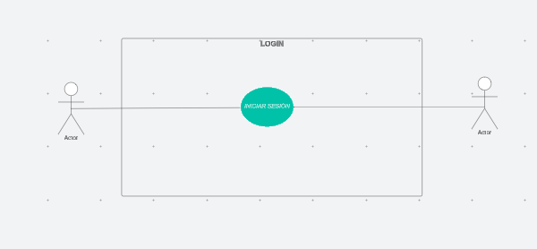

**PLANTILLA CASO DE USO – Iniciar sesión**

|  |  |
| --- | --- |
| **Definición del Caso de Uso** | |
| **Código** | Caso de Uso - 1 |
| **Nombre** | Iniciar sesión |
| **Objetivo** | Permitir al cliente iniciar sesión en la plataforma |
| **Descripción** | El usuario podrá iniciar sesión con su correo y contraseña |
| **Referencia Cruzada** | ID 3, ID 4 |
| **Actores** | **Cliente** |
| **Condiciones Necesarias** | El usuario del cliente debe existir en la base de datos. |
| **Escenario Principal** | |  |  | | --- | --- | | Actor | Sistema | | El usuario podrá iniciar sesión con su correo y contraseña. | El sistema validara que los datos sean correctos para dejarlo iniciar sesión. | |
| **Escenario Alternativo** | El usuario no tiene una cuenta para iniciar sesión. |
| **Escenarios de Excepción** | 1. Los campos de correo o contraseña no existen en la base de datos. 2. El usuario no logra iniciar sesión por falta de internet |
| **Condición de éxito** | Que el cliente logra iniciar sesión y avanzar al panel de usuario. |
| **Cuestiones a resolver** | ¿El usuario podrá iniciar sesión sin tener una cuenta en el sistema? Es fallar en las credenciales de ingreso? |

**REGISTRO**

El apartado de "Registro" constituye una etapa fundamental dentro de la plataforma, permitiendo a los usuarios crear sus cuentas personales para acceder posteriormente al sistema. En esta sección se detallan las tareas necesarias para que un usuario pueda registrarse exitosamente, proporcionando la información requerida para la creación de su cuenta.

**DIAGRAMA DE CASOS DE USO**

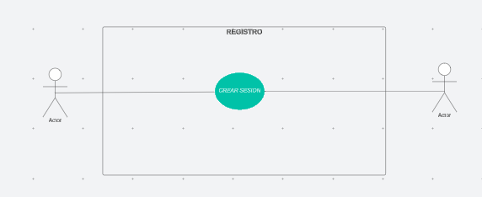

**PLANTILLA CASO DE USO – Crear sesión**

|  |  |
| --- | --- |
| **Definición del Caso de Uso** | |
| **Código** | Caso de Uso - 2 |
| **Nombre** | Crear sesión |
| **Objetivo** | Permitir al cliente crear una cuenta de usuario en la plataforma. |
| **Descripción** | El cliente desea crear su usuario con nombre, cedula, correo y contraseña |
| **Referencia Cruzada** | ID 1, ID 2 |
| **Actores** | **Cliente** |
| **Condiciones Necesarias** | No puede existir un correo o cedula igual al que ingresa el usuario en la base de datos. |
| **Escenario Principal** | |  |  | | --- | --- | | Actor | Sistema | | El cliente desea crear su usuario con nombre, cedula, correo y contraseña | El sistema debe validar si un usuario ya existe para determinar si crearlo o no en la base de datos | |
| **Escenario Alternativo** | El usuario ya tiene una cuenta registrara. |
| **Escenarios de Excepción** | 1. Los campos del usuario para crear una cuenta tienen formatos incorrectos. 2. El usuario da cuenta que la cuenta ya existe. 3. El usuario desea ir a loguearse. |
| **Condición de éxito** | Que el cliente logra crear su cuenta para iniciar sesión. |
| **Cuestiones a resolver** | ¿Qué sucedería si el usuario se registra sin internet? ¿Es posible registrar una cuenta con la misma cedula o correo? |

**PANEL DE USUARIOS**

El "Panel de Usuarios" representa una sección crucial dentro de la aplicación, ya que proporciona a los usuarios las funcionalidades principales para gestionar sus cuentas y realizar diversas acciones dentro del sistema. En esta sección se detallan las principales funcionalidades y herramientas disponibles para los usuarios en su panel de control, lo que facilita la gestión efectiva de sus objetivos y necesidades dentro de la plataforma.

**DIAGRAMA CASOS DE USO**

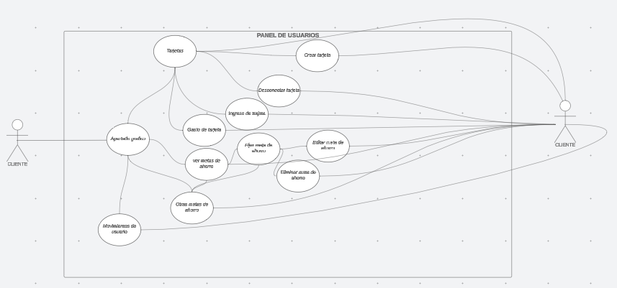

**PLANTILLA CASO DE USO - Tarjetas**

|  |  |
| --- | --- |
| **Definición del Caso de Uso** | |
| **Código** | Caso de Uso - 9 |
| **Nombre** | Tarjetas |
| **Objetivo** | Permitir al usuario ver sus tarjetas |
| **Descripción** | El usuario ingresa a al apartado de tarjetas y logra ver sus tarjetas registradas por el mismo. |
| **Referencia Cruzada** | ID 5 |
| **Actores** | **Cliente** |
| **Condiciones Necesarias** | El cliente debe esta logueado en la plataforma. |
| **Escenario Principal** | |  |  | | --- | --- | | Actor | Sistema | | El usuario desea un apartado para ver sus tarjetas con sus saldos |  | |
| **Escenario Alternativo** | El usuario vuelve al apartado de inicio de sesión en caso de no estar logueado |
| **Escenarios de Excepción** | 1. El usuario no esta logueado en la plataforma |
| **Condición de éxito** | El cliente puede ver reflejadas sus tarjetas en caso de tenerlas registradas |
| **Cuestiones a resolver** |  |

**PLANTILLA CASO DE USO – Crear tarjeta**

|  |  |
| --- | --- |
| **Definición del Caso de Uso** | |
| **Código** | Caso de Uso -11 |
| **Nombre** | Crear tarjeta |
| **Objetivo** | El usuario logra realizar la creación de una nueva tarjeta |
| **Descripción** | El usuario desea tener un opción para ir a crear una tarjeta |
| **Referencia Cruzada** | ID 6, ID, 7, ID 8 |
| **Actores** | **Cliente** |
| **Condiciones Necesarias** | El cliente debe esta logueado en la plataforma. |
| **Escenario Principal** | |  |  | | --- | --- | | Actor | Sistema | | El usuario desea tener una opción para ir a crear una tarjeta |  | | El usuario desea crear su tarjeta con el número de tarjeta, tipo de tarjeta, asociación, cuota de manejo, fecha de cuota de manejo y banco | El sistema guardará la tarjeta y no le permitirá crearla de nuevo si sigue creada con el usuario | |
| **Escenario Alternativo** | El usuario vuelve al apartado de inicio de sesión en caso de no estar logueado |
| **Escenarios de Excepción** | 1. El usuario no esta logueado en la plataforma 2. La tarjeta del usuario ya existe en la base de datos. |
| **Condición de éxito** | El cliente realizo la creación de su tarjeta con éxito y fue guardada en la base de datos. |
| **Cuestiones a resolver** | ¿El cliente lograra registrar una tarjeta con el mismo numero? |

**PLANTILLA CASO DE USO – Desconectar tarjeta**

|  |  |
| --- | --- |
| **Definición del Caso de Uso** | |
| **Código** | Caso de Uso -12 |
| **Nombre** | Desconectar tarjeta |
| **Objetivo** | El usuario logra eliminar una de sus tarjetas |
| **Descripción** | El usuario debe tener una opción que le permita eliminar una tarjeta |
| **Referencia Cruzada** | ID 9 |
| **Actores** | **Cliente** |
| **Condiciones Necesarias** | El cliente debe esta logueado en la plataforma. |
| **Escenario Principal** | |  |  | | --- | --- | | Actor | Sistema | | El usuario desea tener una opcion para eliminar una tarjeta |  | |
| **Escenario Alternativo** | El usuario vuelve al apartado de inicio de sesión en caso de no estar logueado |
| **Escenarios de Excepción** | 1. El usuario no esta logueado en la plataforma |
| **Condición de éxito** | El cliente logra eliminar su tarjeta y se realiza el cambio de estado de tarjeta. |
| **Cuestiones a resolver** | ¿El cliente puede eliminar su tarjeta? |

**PLANTILLA CASO DE USO – Ingreso de tarjeta**

|  |  |
| --- | --- |
| **Definición del Caso de Uso** | |
| **Código** | Caso de Uso -13 |
| **Nombre** | Ingreso de tarjeta |
| **Objetivo** | El usuario logra ingresar un tipo de dinero a su tarjeta |
| **Descripción** | Se piensa que el usuario debe tener un apartado con un formulario donde pueda ingresar un tipo de dinero para su tarjeta. |
| **Referencia Cruzada** | ID 10, ID 11 |
| **Actores** | **Cliente** |
| **Condiciones Necesarias** | El cliente debe esta logueado en la plataforma. |
| **Escenario Principal** | |  |  | | --- | --- | | Actor | Sistema | | El usuario desea tener un apartado para ingresar un ingreso su tarjeta bancaria con detalle del ingreso, si se realiza periódicamente o no y si es así poner en que día del mes es la entrada de dinero y el valor. | El sistema guardara la entrada de dinero y sumara el valor de la tarjeta actual. | |
| **Escenario Alternativo** | El usuario vuelve al apartado de inicio de sesión en caso de no estar logueado |
| **Escenarios de Excepción** | 1. El usuario no está logueado en la plataforma |
| **Condición de éxito** | El cliente logra ingresar un tipo de dinero a su tarjeta. |
| **Cuestiones a resolver** | ¿El cliente puede ingresar dinero a su tarjeta? |

Principio del formulario

**PLANTILLA CASO DE USO – Gasto de tarjeta**

|  |  |
| --- | --- |
| **Definición del Caso de Uso** | |
| **Código** | Caso de Uso -14 |
| **Nombre** | Gasto de tarjeta |
| **Objetivo** | El usuario desea ingresar un tipo de gasto a la tarjeta |
| **Descripción** | Se piensa que el usuario debe tener un apartado con un formulario donde pueda ingresar un tipo de gasto para su tarjeta. |
| **Referencia Cruzada** | ID 12, ID 13 |
| **Actores** | **Cliente** |
| **Condiciones Necesarias** | El cliente debe esta logueado en la plataforma. |
| **Escenario Principal** | |  |  | | --- | --- | | Actor | Sistema | | El usuario desea tener un apartado para ingresar un gasto con la tarjeta bancaria,si se realiza periodicamente o no y si es asi poner en que dia del mes es el gasto de dinero, el detalle y el valor | El sistema guardara el gasto y restara el valor de la tarjeta actual | |
| **Escenario Alternativo** | El usuario vuelve al apartado de inicio de sesión en caso de no estar logueado |
| **Escenarios de Excepción** | 1. El usuario no está logueado en la plataforma |
| **Condición de éxito** | El cliente logra ingresar un tipo de gasto a su tarjeta. |
| **Cuestiones a resolver** | ¿El cliente puede ingresar gasto a su tarjeta? |

Principio del formulario

**PLANTILLA CASO DE USO – Movimientos de usuario**

|  |  |
| --- | --- |
| **Definición del Caso de Uso** | |
| **Código** | Caso de Uso -15 |
| **Nombre** | Movimientos de usuario |
| **Objetivo** | El usuario debe ver sus movimientos ya sean gastos o ingresos |
| **Descripción** | Se piensa que el usuario debe ver de manera dinámica los ingresos y gastos que se han generado a hasta su fecha |
| **Referencia Cruzada** | ID 14, ID 15, ID 16 |
| **Actores** | **Cliente** |
| **Condiciones Necesarias** | El cliente debe esta logueado en la plataforma. |
| **Escenario Principal** | |  |  | | --- | --- | | Actor | Sistema | | El usuario desea tener una opcion para ir a ver los movimientos de sus tarjetas | El sistema deberá mostrar el detalle, la fecha, el número de tarjeta, el tipo de tarjeta, el banco, si es ingreso o gasto y el valor de los movimientos | | El usuario desea tener un filtro en el cual seleciona: ingreso o gastos, la tarjeta, fecha de inicio y fecha final | El sistema le mostrara los gastos en color rojo y los ingresos en color verde | |
| **Escenario Alternativo** | El usuario vuelve al apartado de inicio de sesión en caso de no estar logueado |
| **Escenarios de Excepción** | 1. El usuario no está logueado en la plataforma |
| **Condición de éxito** | El cliente logra ver los movimientos de sus tarjetas con éxito. |
| **Cuestiones a resolver** | ¿El cliente puede ver sus movimientos detalladamente? |

**PLANTILLA CASO DE USO – Fijar meta de ahorro**

|  |  |
| --- | --- |
| **Definición del Caso de Uso** | |
| **Código** | Caso de Uso -16 |
| **Nombre** | Fijar meta de ahorro |
| **Objetivo** | El usuario desea fijar una meta de ahorro |
| **Descripción** | Se piensa que el usuario debe tener un apartado con un formulario donde pueda registrar una meta de ahorro. |
| **Referencia Cruzada** | ID 18, ID 19 |
| **Actores** | **Cliente** |
| **Condiciones Necesarias** | El cliente debe estar logueado en la plataforma |
| **Escenario Principal** | |  |  | | --- | --- | | Actor | Sistema | | El usuario desea tener un apartado para fijar una meta de ahorro |  | | El usuario desea fijar una meta de ahorro con el valor de la meta, fecha de inicio y fecha final |  | |
| **Escenario Alternativo** | El usuario vuelve al apartado de inicio de sesión en caso de no estar logueado |
| **Escenarios de Excepción** | 1. El usuario no está logueado en la plataforma |
| **Condición de éxito** | El cliente logra fijar su meta de ahorro y el sistema la guarda en base de datos. |
| **Cuestiones a resolver** | ¿El cliente puede registrar una meta de ahorro? |

Principio del formulario

**PLANTILLA CASO DE USO – Ver metas de ahorro**

|  |  |
| --- | --- |
| **Definición del Caso de Uso** | |
| **Código** | Caso de Uso -17 |
| **Nombre** | Ver metas de ahorro |
| **Objetivo** | El cliente desea tener un apartado para ver sus metas de ahorro que ya ha registrado |
| **Descripción** | Se debe tener un apartado donde el usuario vea sus metas de ahorro y entre al detalle de cada una. |
| **Referencia Cruzada** | ID 20, ID 21, ID 22 |
| **Actores** | **Cliente** |
| **Condiciones Necesarias** | El cliente debe estar logueado en la plataforma |
| **Escenario Principal** | |  |  | | --- | --- | | Actor | Sistema | | El usuario desea tener un apartado para ver las proporciones de sus metas de ahorro | El sistema le mostrara al usuario teniendo en cuenta sus gastos el alcance de ahorro por días, meses, semanas o al año con un monto de plata que podría llegar a ahorrar gráficamente, detallando los ingresos y gastos fijos y el dinero que le queda libre | | El usuario desea tener un filtro para decidir de qué tarjeta desea ver el ahorro o sin ninguna tarjeta |  | |
| **Escenario Alternativo** | El usuario vuelve al apartado de inicio de sesión en caso de no estar logueado |
| **Escenarios de Excepción** | 1. El usuario no está logueado en la plataforma |
| **Condición de éxito** | El cliente logra ver sus metas de ahorro detalladamente. |
| **Cuestiones a resolver** | ¿El cliente puede ver sus metas de ahorro? El cliente puede ver los detalles de cada meta de ahorro? |

**PLANTILLA CASO DE USO – Otras metas de ahorro**

|  |  |
| --- | --- |
| **Definición del Caso de Uso** | |
| **Código** | Caso de Uso -18 |
| **Nombre** | Otras metas de ahorro |
| **Objetivo** | El sistema debe mostrarle posible metas de ahorro al usuario. |
| **Descripción** | Se busca que el usuario pueda tener una meta de ahorro a corto y largo plazo por lo tanto el sistema debe mostrarle distintas posibilidades de acuerdo al dinero que le esta quedando. |
| **Referencia Cruzada** | ID 23 |
| **Actores** | **Cliente** |
| **Condiciones Necesarias** | El cliente debe estar logueado en la plataforma  El cliente debe tener ingresos en sus tarjetas |
| **Escenario Principal** | |  |  | | --- | --- | | Actor | Sistema | |  | El sistema debe mostrarle al usuario posibles metas de ahorro en el apartado inicial validando las metas de ahorro actuales y su posible sobrante para ahorro | |
| **Escenario Alternativo** | El usuario vuelve al apartado de inicio de sesión en caso de no estar logueado |
| **Escenarios de Excepción** | 1. El usuario no está logueado en la plataforma |
| **Condición de éxito** | El cliente logra ver algunas de sus posibles metas de ahorro. |
| **Cuestiones a resolver** | ¿El cliente puede ver sus posibles metas de ahorro? ¿Yo como cliente tendre recomendaciones del sistema para ahorrar? |

Principio del formulario

**PLANTILLA CASO DE USO – Editar meta de ahorro**

|  |  |
| --- | --- |
| **Definición del Caso de Uso** | |
| **Código** | Caso de Uso -19 |
| **Nombre** | Editar meta de ahorro |
| **Objetivo** | El usuario podrá editar una de sus metas de ahorro |
| **Descripción** | El usuario debe tener un apartado con un formulario donde pueda editar una meta de ahorro. |
| **Referencia Cruzada** | ID 24, ID 25 |
| **Actores** | **Cliente** |
| **Condiciones Necesarias** | El cliente debe estar logueado en la plataforma  El cliente debe tener una meta de ahorro registrada |
| **Escenario Principal** | |  |  | | --- | --- | | Actor | Sistema | | El usuario desea tener una opción para ir a editar un meta de ahorro | El sistema le permitirá al usuario editar el detalle, valor, día de inicio y día final de una meta de ahorro | |
| **Escenario Alternativo** | El usuario vuelve al apartado de inicio de sesión en caso de no estar logueado |
| **Escenarios de Excepción** | 1. El usuario no está logueado en la plataforma |
| **Condición de éxito** | El cliente logra editar su meta de ahorro |
| **Cuestiones a resolver** | ¿El usuario puede editar una meta de ahorro? |

Principio del formulario

Principio del formulario

**PLANTILLA CASO DE USO – Eliminar meta de ahorro**

|  |  |
| --- | --- |
| **Definición del Caso de Uso** | |
| **Código** | Caso de Uso -27 |
| **Nombre** | Eliminar meta de ahorro |
| **Objetivo** | El usuario podrá eliminar una meta de ahorro |
| **Descripción** | Se piensa que el usuario debe tener disponible una opcion que le permita eliminar su meta de ahorro |
| **Referencia Cruzada** | ID 26 |
| **Actores** | **Cliente** |
| **Condiciones Necesarias** | El cliente debe estar logueado en la plataforma  El cliente debe tener una meta de ahorro registrada |
| **Escenario Principal** | |  |  | | --- | --- | | Actor | Sistema | | El usuario desea tener una opcion para eliminar una meta de ahorro |  | |
| **Escenario Alternativo** | El usuario vuelve al apartado de inicio de sesión en caso de no estar logueado |
| **Escenarios de Excepción** | 1. El usuario no está logueado en la plataforma |
| **Condición de éxito** | El cliente logra eliminar su meta de ahorro |
| **Cuestiones a resolver** | ¿El usuario puede eliminar una meta de ahorro? |

**PLANTILLA CASO DE USO – Apartado grafico**

|  |  |
| --- | --- |
| **Definición del Caso de Uso** | |
| **Código** | Caso de Uso -27 |
| **Nombre** | Eliminar meta de ahorro |
| **Objetivo** | El usuario podrá ver un dashboard con información sobre sus ingresos y gastos del mes. |
| **Descripción** | Se piensa que en el apartado inicial el usuario podrá ver información sobre sus gastos y ingresos. |
| **Referencia Cruzada** | ID 27 |
| **Actores** | **Cliente** |
| **Condiciones Necesarias** | El cliente debe estar logueado en la plataforma  El cliente debe tener una meta de ahorro registrada |
| **Escenario Principal** | |  |  | | --- | --- | | Actor | Sistema | | El usuario desea ver porcentajes de los consumos de los ingresos y gastos en el mes Y información del perfil |  | |
| **Escenario Alternativo** | El usuario vuelve al apartado de inicio de sesión en caso de no estar logueado |
| **Escenarios de Excepción** | 1. El usuario no está logueado en la plataforma |
| **Condición de éxito** | El cliente logra ver el dashboard estadístico. |
| **Cuestiones a resolver** | ¿El usuario puede ver resúmenes sobre ingresos y gastos? |

**CONCLUSION**

Principio del formulario

La aplicación de ahorro propuesta ofrece una gama diversa de casos de uso que abarcan desde la gestión personal hasta la planificación financiera a largo plazo. A través de su conjunto de características innovadoras y su diseño centrado en el usuario, la plataforma se posiciona como una herramienta integral para mejorar la salud financiera de los usuarios.

Gestión de Ahorros Diarios

Este caso de uso permite a los usuarios registrar sus gastos diarios y monitorear sus patrones de gasto a lo largo del tiempo. Al proporcionar una visión detallada de dónde se destina el dinero, los usuarios pueden identificar áreas de gasto superfluo y realizar ajustes para aumentar sus ahorros.

Establecimiento de Metas de Ahorro

La función de establecimiento de metas permite a los usuarios definir objetivos financieros específicos, ya sea para la compra de un artículo deseado, un fondo de emergencia o la planificación de un evento futuro. Al establecer metas tangibles y medibles, los usuarios se sienten motivados para ahorrar de manera más disciplinada.

Seguimiento de Progreso y Notificaciones

La capacidad de rastrear el progreso hacia las metas de ahorro y recibir notificaciones personalizadas ofrece a los usuarios un estímulo adicional para mantenerse enfocados en sus objetivos financieros. Las alertas de progreso y recordatorios de vencimiento ayudan a mantener a los usuarios en el camino correcto y los animan a mantener hábitos financieros saludables.

Educación Financiera y Recursos

La integración de recursos educativos sobre ahorro, inversión y gestión financiera proporciona a los usuarios el conocimiento y las herramientas necesarias para tomar decisiones informadas sobre sus finanzas. Desde artículos educativos hasta herramientas de cálculo y simuladores, la aplicación ofrece una experiencia completa que empodera a los usuarios en su viaje hacia la independencia financiera.

Análisis de Gastos y Tendencias

La capacidad de analizar los gastos y las tendencias financieras a través de informes y gráficos detallados permite a los usuarios obtener una comprensión más profunda de sus hábitos de gasto y ahorro. Esta información valiosa les permite realizar ajustes en tiempo real y optimizar su planificación financiera para alcanzar sus objetivos de manera más eficiente.

Integración con Herramientas Externas

La capacidad de integrar la aplicación con otras herramientas financieras externas, como cuentas bancarias y servicios de inversión, proporciona a los usuarios una visión consolidada de su situación financiera en un solo lugar. Esta funcionalidad simplifica la gestión financiera y mejora la experiencia del usuario al eliminar la necesidad de alternar entre múltiples plataformas.

En resumen, la aplicación de ahorro ofrece una amplia gama de casos de uso diseñados para satisfacer las diversas necesidades financieras de los usuarios. Desde la gestión diaria de gastos hasta la planificación financiera a largo plazo, la plataforma se presenta como una herramienta indispensable para aquellos que buscan mejorar su bienestar financiero y alcanzar sus metas financieras. Con su enfoque en la usabilidad, la educación financiera y la personalización, la aplicación está posicionada para convertirse en un socio confiable en el viaje hacia la libertad financiera.

# WIREFRAMES

Considerando la elaboración de las funcionalidades previamente graficadas y específicamente detalladas, se avanza hacia la fase de realización de los Wireframes, los cuales representan una parte esencial en el proceso de diseño de la aplicación de ahorro. Los Wireframes proporcionan una representación visual preliminar de la estructura y el flujo de la aplicación, permitiendo una comprensión más clara y detallada antes de su desarrollo completo.

Estos esquemas visuales desempeñan un papel fundamental al brindar a los diseñadores y desarrolladores una visión tangible de la disposición de los elementos de la interfaz de usuario, la navegación entre pantallas y la interacción del usuario con la aplicación. Al crear wireframes detallados y precisos, se establece una base sólida para el diseño y la implementación de la aplicación, lo que garantiza una experiencia de usuario coherente y fluida.

Los wireframes actúan como una guía visual que ayuda a definir la arquitectura de la información y la estructura general de la aplicación. Permiten a los equipos de desarrollo y diseño explorar diferentes enfoques y soluciones antes de comprometerse con una implementación final. Además, los wireframes son una herramienta efectiva para comunicar ideas y conceptos a los interesados y partes interesadas, facilitando así el proceso de toma de decisiones y la alineación de objetivos.

En esta etapa, se llevará a cabo la creación de wireframes detallados para cada pantalla y funcionalidad identificada en los casos de uso previamente definidos. Estos wireframes se desarrollarán teniendo en cuenta los principios de diseño de interfaz de usuario y las mejores prácticas de usabilidad, con el objetivo de proporcionar una experiencia de usuario intuitiva y satisfactoria.

Una vez completados, los wireframes servirán como punto de partida para el diseño visual y la implementación de la aplicación, guiando el desarrollo de interfaces de usuario coherentes y funcionales que cumplan con los requisitos y expectativas del proyecto.

**INICIAR SESION**

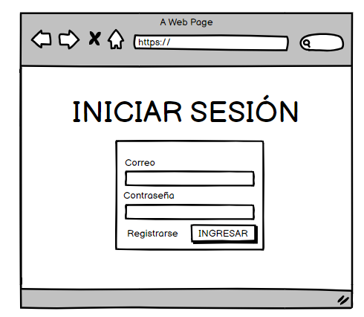

En el boceto de la pantalla de "Iniciar Sesión", se deben considerar varios elementos clave que faciliten el proceso de autenticación del usuario y garanticen la seguridad de sus credenciales. A continuación, se detallan algunos aspectos relevantes a tener en cuenta en este bosquejo:

1. **Campo de Correo Electrónico:**
   * Este campo permitirá al usuario ingresar su dirección de correo electrónico asociada a su cuenta. Debe incluir un espacio claro y visible para que el usuario pueda introducir esta información de manera fácil y precisa.
2. **Campo de Contraseña:**
   * Este campo permitirá al usuario ingresar su contraseña. Es fundamental que este campo esté diseñado de manera segura, ocultando los caracteres ingresados para proteger la privacidad del usuario.
3. **Botón de "Iniciar Sesión":**
   * Este botón activará el proceso de autenticación una vez que el usuario haya ingresado su nombre de usuario (o correo electrónico) y contraseña. Debe estar ubicado de manera prominente y ser fácilmente distinguible para que el usuario pueda iniciar sesión con facilidad.
4. **Opciones de Autenticación Alternativas:**
   * Dependiendo de las necesidades y características de la aplicación, puede ser útil incluir opciones de autenticación alternativas, como el inicio de sesión mediante redes sociales o servicios de autenticación federada.
5. **Mensajes de Error y Validación:**
   * Es importante incluir mensajes de error claros y descriptivos que informen al usuario en caso de que haya cometido algún error al ingresar sus credenciales. Estos mensajes deben proporcionar orientación sobre cómo corregir el problema y volver a intentarlo.

Además de estos elementos específicos, es crucial que el diseño general de la pantalla de "Iniciar Sesión" sea coherente con la identidad visual de la aplicación y siga los principios de diseño de interfaz de usuario para garantizar una experiencia de usuario intuitiva y atractiva.

En resumen, el bosquejo de la pantalla de "Iniciar Sesión" debe abordar todos los aspectos necesarios para facilitar el proceso de autenticación del usuario de manera segura y eficiente, brindando una experiencia de usuario satisfactoria desde el primer momento de interacción con la aplicación.

**CREAR SESION**

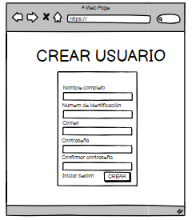

El bosquejo de la pantalla de "Creación de Cuenta" es un componente crucial en el diseño de una aplicación, ya que es el punto de entrada para que los nuevos usuarios se registren y accedan al sistema por primera vez. Este bosquejo debe ser diseñado con cuidado para guiar a los usuarios a través del proceso de registro de manera intuitiva y efectiva. A continuación, se detallan algunos aspectos importantes a considerar en este bosquejo:

1. **Formulario de Registro:**
   * El formulario de registro debe incluir campos para que los usuarios ingresen la información requerida, como nombre completo, dirección de correo electrónico, contraseña y numero de identificación. Es importante que estos campos estén claramente etiquetados y sean de fácil acceso para los usuarios.
2. **Confirmación de Contraseña:**
   * Se debe incluir un campo adicional para que los usuarios confirmen su contraseña, ayudando a prevenir errores de ingreso de contraseña y asegurando que los usuarios establezcan una contraseña segura.
3. **Botón de "Crear Cuenta":**
   * Este botón activará el proceso de creación de la cuenta una vez que los usuarios hayan completado todos los campos obligatorios del formulario de registro. Debe estar claramente visible y ubicado de manera prominente en la pantalla.
4. **Validación de Datos:**
   * Se deben incluir mecanismos de validación de datos para garantizar que los usuarios ingresen información válida en el formulario de registro. Esto puede incluir la validación de campos de correo electrónico, contraseñas seguras y otros requisitos específicos de la aplicación.

Al diseñar el bosquejo de la pantalla de "Creación de Cuenta", es importante mantener una interfaz limpia y fácil de entender, utilizando elementos visuales como iconos y etiquetas descriptivas para guiar a los usuarios a través del proceso de registro. Además, el diseño debe ser coherente con la identidad visual de la aplicación y seguir los principios de diseño de interfaz de usuario para garantizar una experiencia de usuario intuitiva y atractiva.

**PANEL DE USUARIOS – APARTADO GRAFICO**

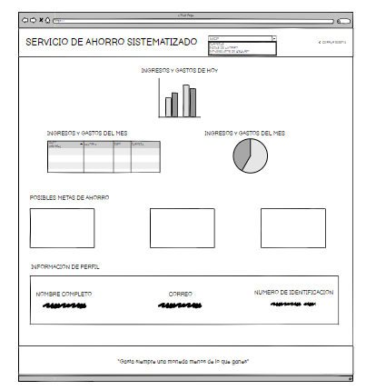

El bosquejo del "Panel de Usuarios – Apartado Gráfico" es una parte esencial del diseño de la aplicación, ya que ofrece a los usuarios una visión intuitiva y visual de los datos importantes relacionados con su actividad y uso dentro de la plataforma. Este apartado gráfico, que puede incluir gráficos, tablas, y otros elementos visuales, facilita la interpretación rápida de la información y ayuda a los usuarios a tomar decisiones informadas. A continuación, se detallan los componentes y consideraciones clave para diseñar este bosquejo:

En resumen, el bosquejo del "Panel de Usuarios – Apartado Gráfico" debe ser diseñado para proporcionar una experiencia de usuario clara, intuitiva y visualmente atractiva, facilitando la comprensión y gestión de datos importantes. Este enfoque no solo mejora la interacción del usuario con la aplicación, sino que también contribuye a una toma de decisiones más informada y eficiente.

**PANEL DE USUARIOS - TARJETAS**

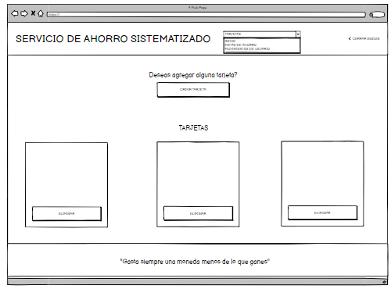

El diseño del "Panel de Usuarios – Tarjetas" es un elemento fundamental en la interfaz de una aplicación, proporcionando a los usuarios una manera estructurada y visualmente atractiva de acceder a información importante y funcionalidad clave. Las tarjetas son componentes versátiles que pueden agrupar datos relacionados, simplificar la navegación y mejorar la experiencia del usuario mediante una presentación clara y organizada. A continuación, se detallan los componentes y consideraciones clave para diseñar este apartado:

**Consideraciones de Diseño:**

1. **Usabilidad y Experiencia del Usuario:**
   * Asegurar que cada tarjeta sea intuitiva y fácil de interactuar, con una disposición clara de la información y acciones.
2. **Accesibilidad:**
   * Incluir texto alternativo para íconos e imágenes, asegurar una navegación accesible para usuarios con discapacidades, y cumplir con los estándares de accesibilidad web.
3. **Rendimiento:**
   * Optimizar el diseño para un rendimiento rápido y eficiente, minimizando el tiempo de carga y asegurando una experiencia fluida.

En resumen, el diseño del "Panel de Usuarios – Tarjetas" debe enfocarse en proporcionar una experiencia de usuario organizada, intuitiva y visualmente atractiva. Al estructurar la información de manera clara y accesible, las tarjetas facilitan la navegación y la interacción del usuario con la aplicación, mejorando significativamente la usabilidad y la satisfacción general del usuario.

**PANEL DE USUARIOS – CREAR TARJETA**

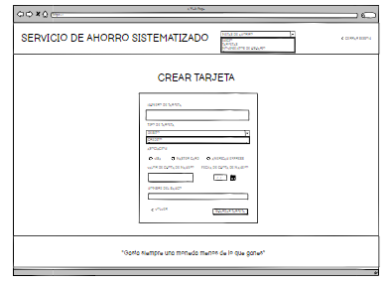

**PANEL DE USUARIOS – METAS DE AHORRO**

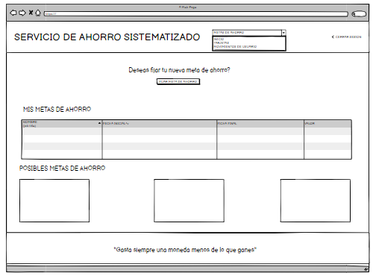

El diseño del "Panel de Usuarios – Metas de Ahorro" es una parte fundamental de una aplicación de finanzas personales, ya que permite a los usuarios establecer, monitorear y gestionar sus objetivos de ahorro. Este apartado debe ser intuitivo y motivador, proporcionando una visión clara y detallada del progreso del usuario hacia sus metas financieras.

En resumen, el diseño del "Panel de Usuarios – Metas de Ahorro" debe proporcionar una experiencia de usuario clara, motivadora y funcional, facilitando el establecimiento y seguimiento de metas de ahorro de manera efectiva. Al estructurar la información de manera organizada y accesible, se mejora significativamente la usabilidad y la satisfacción del usuario, promoviendo una gestión financiera más consciente y orientada a objetivos.

# BIBLIOGRAFÍA

centro de inteligencia economica y competividad- ciec- . (2020). *gov.co.* Obtenido de https://www.google.com/url?sa=t&rct=j&q=&esrc=s&source=web&cd=&cad=rja&uact=8&ved=2ahUKEwjTn6n-utuBAxV5QzABHZ9uBbsQFnoECAsQAw&url=https%3A%2F%2Fwww.cali.gov.co%2Fdesarrolloeconomico%2Floader.php%3FlServicio%3DTools2%26lTipo%3Ddescargas%26lFuncion%3Ddescar

el pais . (09 de 07 de 2023). *el pais* . Obtenido de https://www.elpais.com.co/economia/productos-bancarios-pierden-popularidad-para-ahorro-en-los-hogares-0905.html

El tiempo . (113 de 09 de 2014). *EL TIEMPO* . Obtenido de https://www.eltiempo.com/archivo/documento/CMS-14530343

nerwallet. (s.f.). *nerwallet*. Obtenido de https://www.nerdwallet.com/h/category/personal-loans

Organización para la Cooperación y el Desarrollo Económicos. (10 de 10 de 2023). *THE ECONOMY JOURNAL*. Obtenido de https://www.theeconomyjournal.com/texto-diario/mostrar/757802/futuro-dinero

ramos, h. g. (s.f.). *educacion financiera: una proximacion teorica desde la percepcion, conocimiento, habilidad, y uso y aplicacion de los instrumentos financieros. .* https://dehesa.unex.

saura, p. p.-a.-j. (03 de 06 de 2019). *Modelos de Adopción de Tecnologías de la Información y Cloud Computing en las Organizaciones.* Obtenido de https://www.scielo.cl/scielo.php?pid=S0718-07642019000300003&script=sci_arttext

Valora Analitik. (11 de 04 de 2023). *valora analitik* . Obtenido de https://www.valoraanalitik.com/2023/04/11/asi-va-la-economia-de-colombia-en-lo-corrido-de-2023-segun-bbva-research/

<https://www.mysql.com/products/workbench/>

https://miro.com/es/wireframe/que-es-wireframe/

1. Albert Bandura (nacido el 4 de diciembre de 1925 en Mundare, Canadá) es un psicólogo canadiense de renombre mundial conocido por sus contribuciones revolucionarias al campo de la psicología, específicamente en la teoría del aprendizaje social